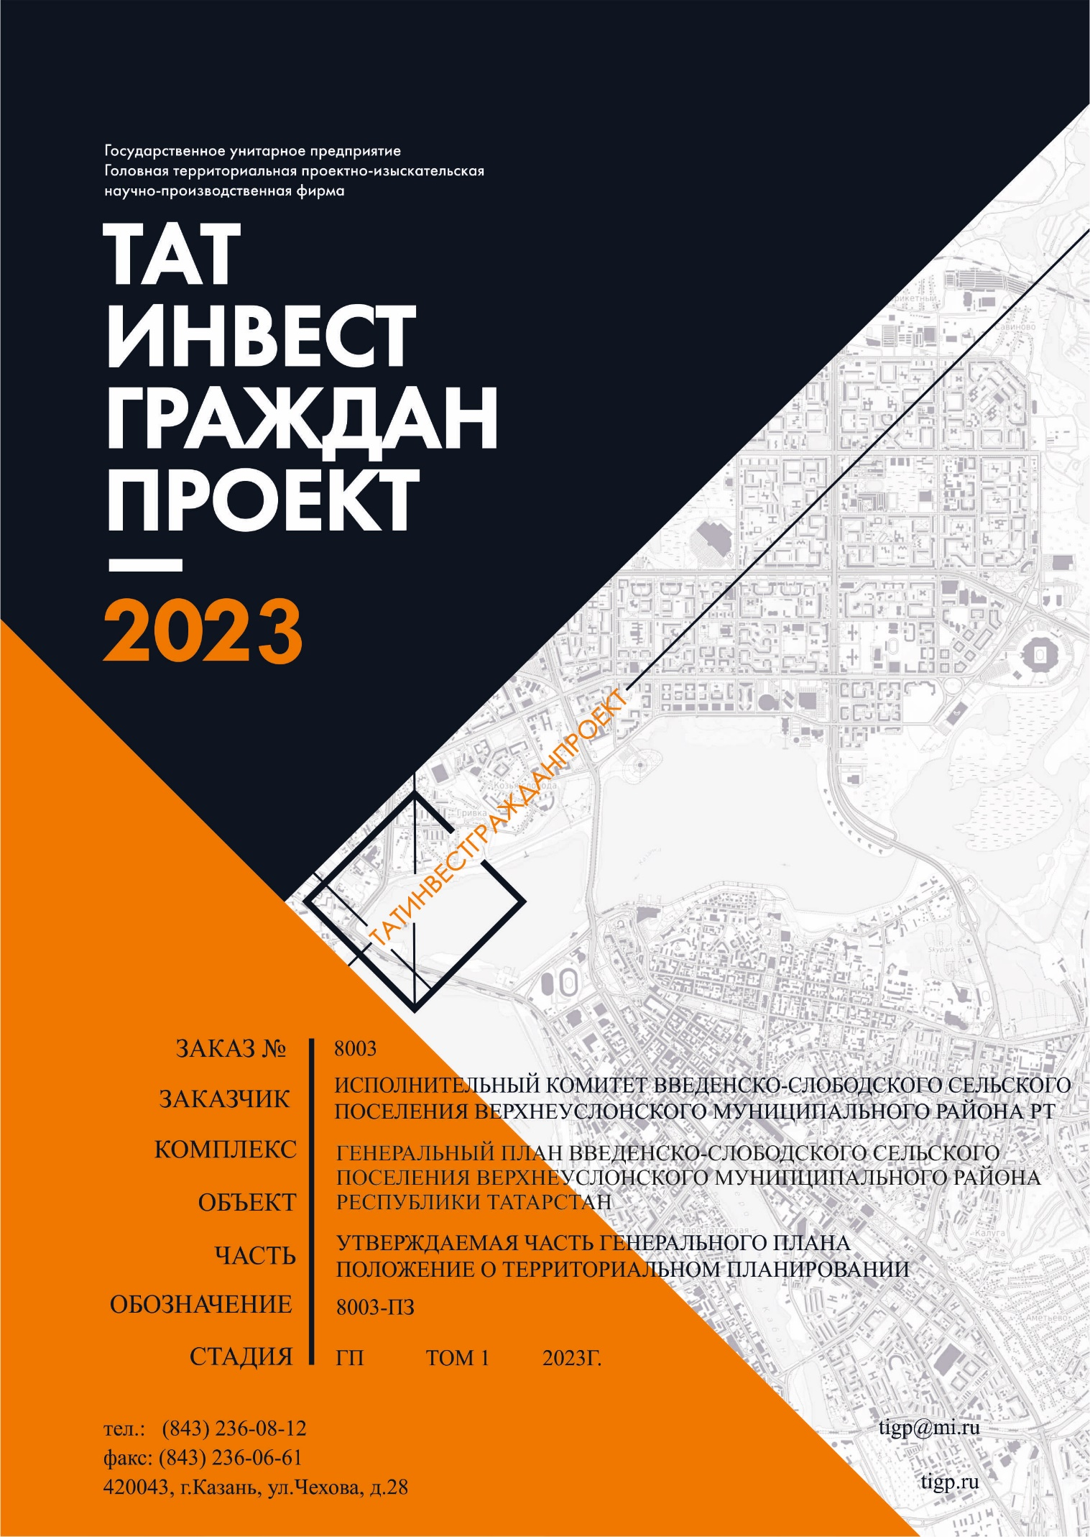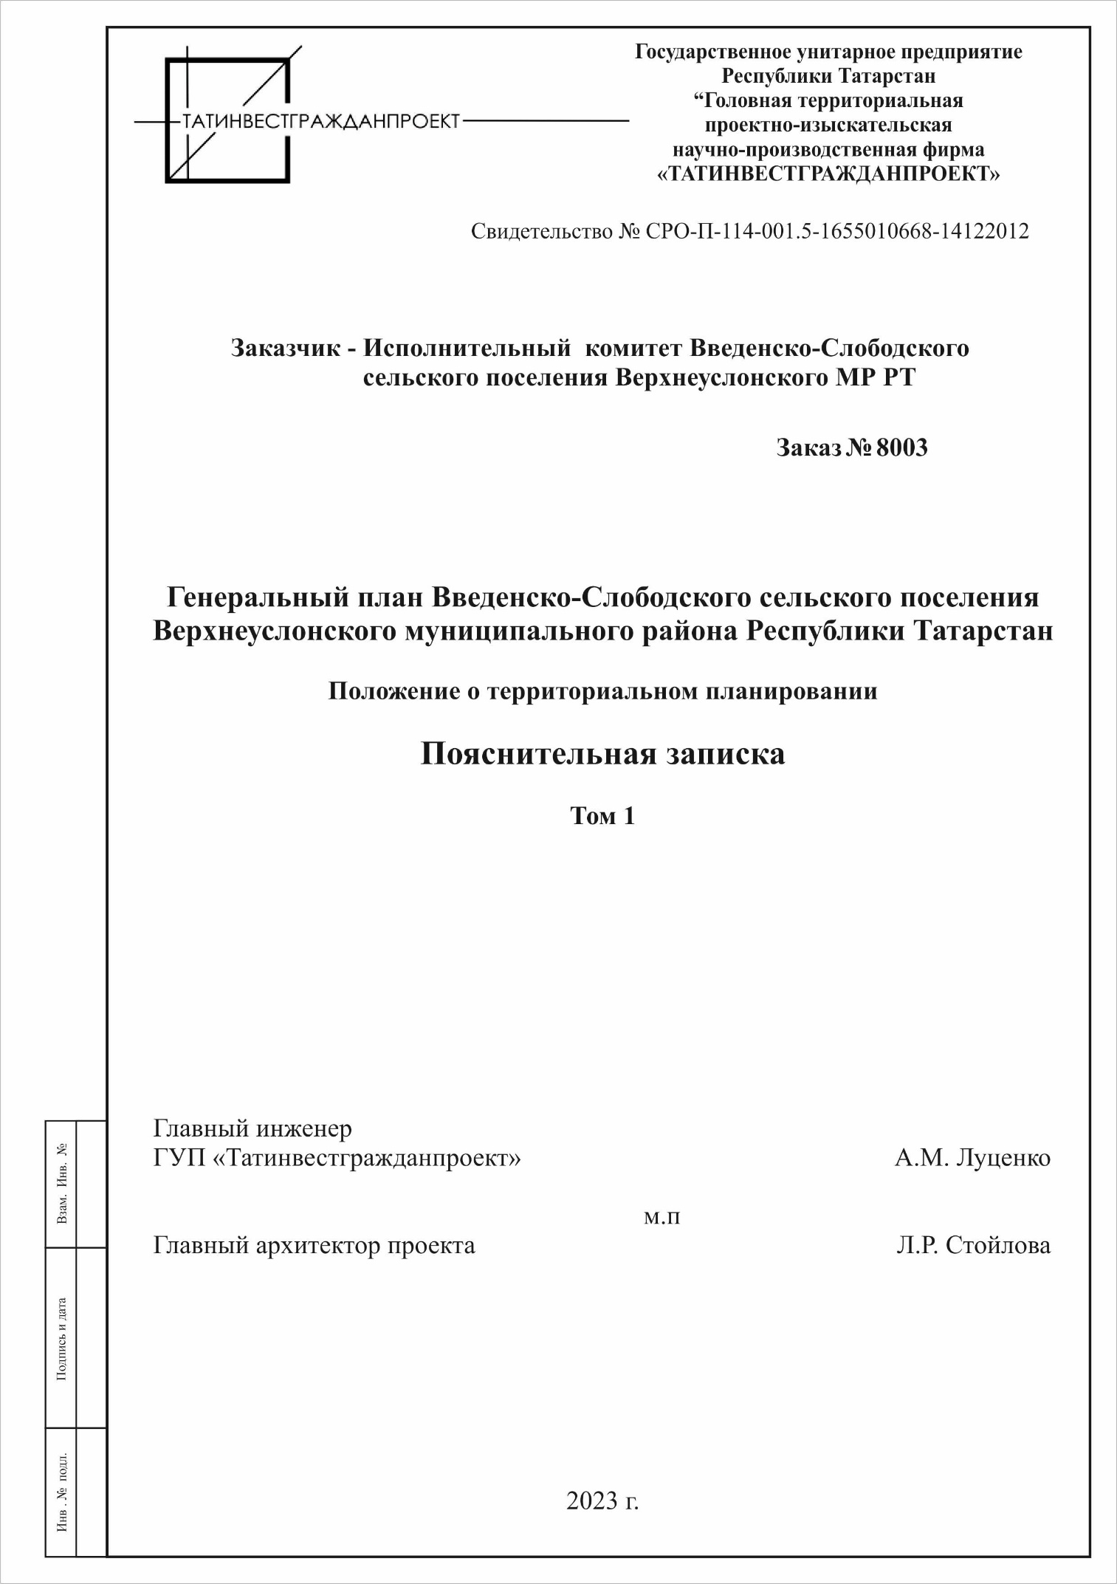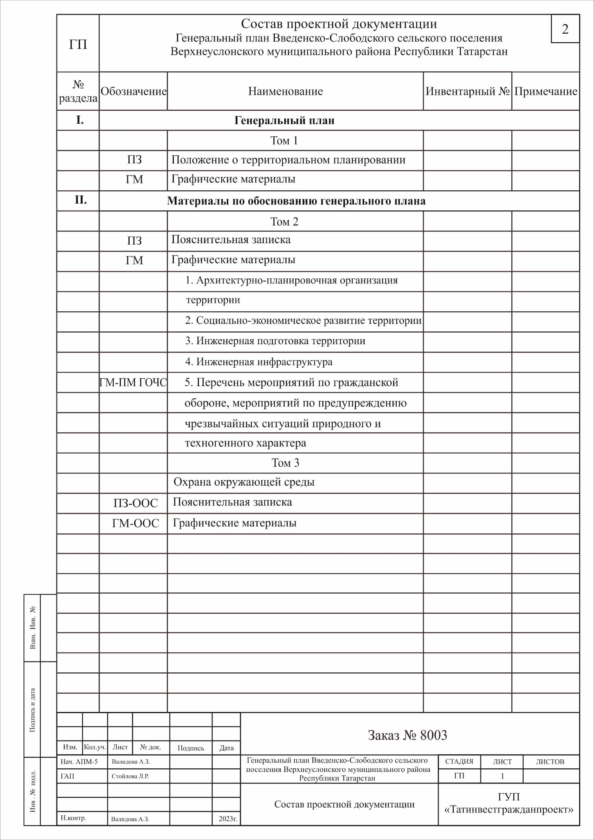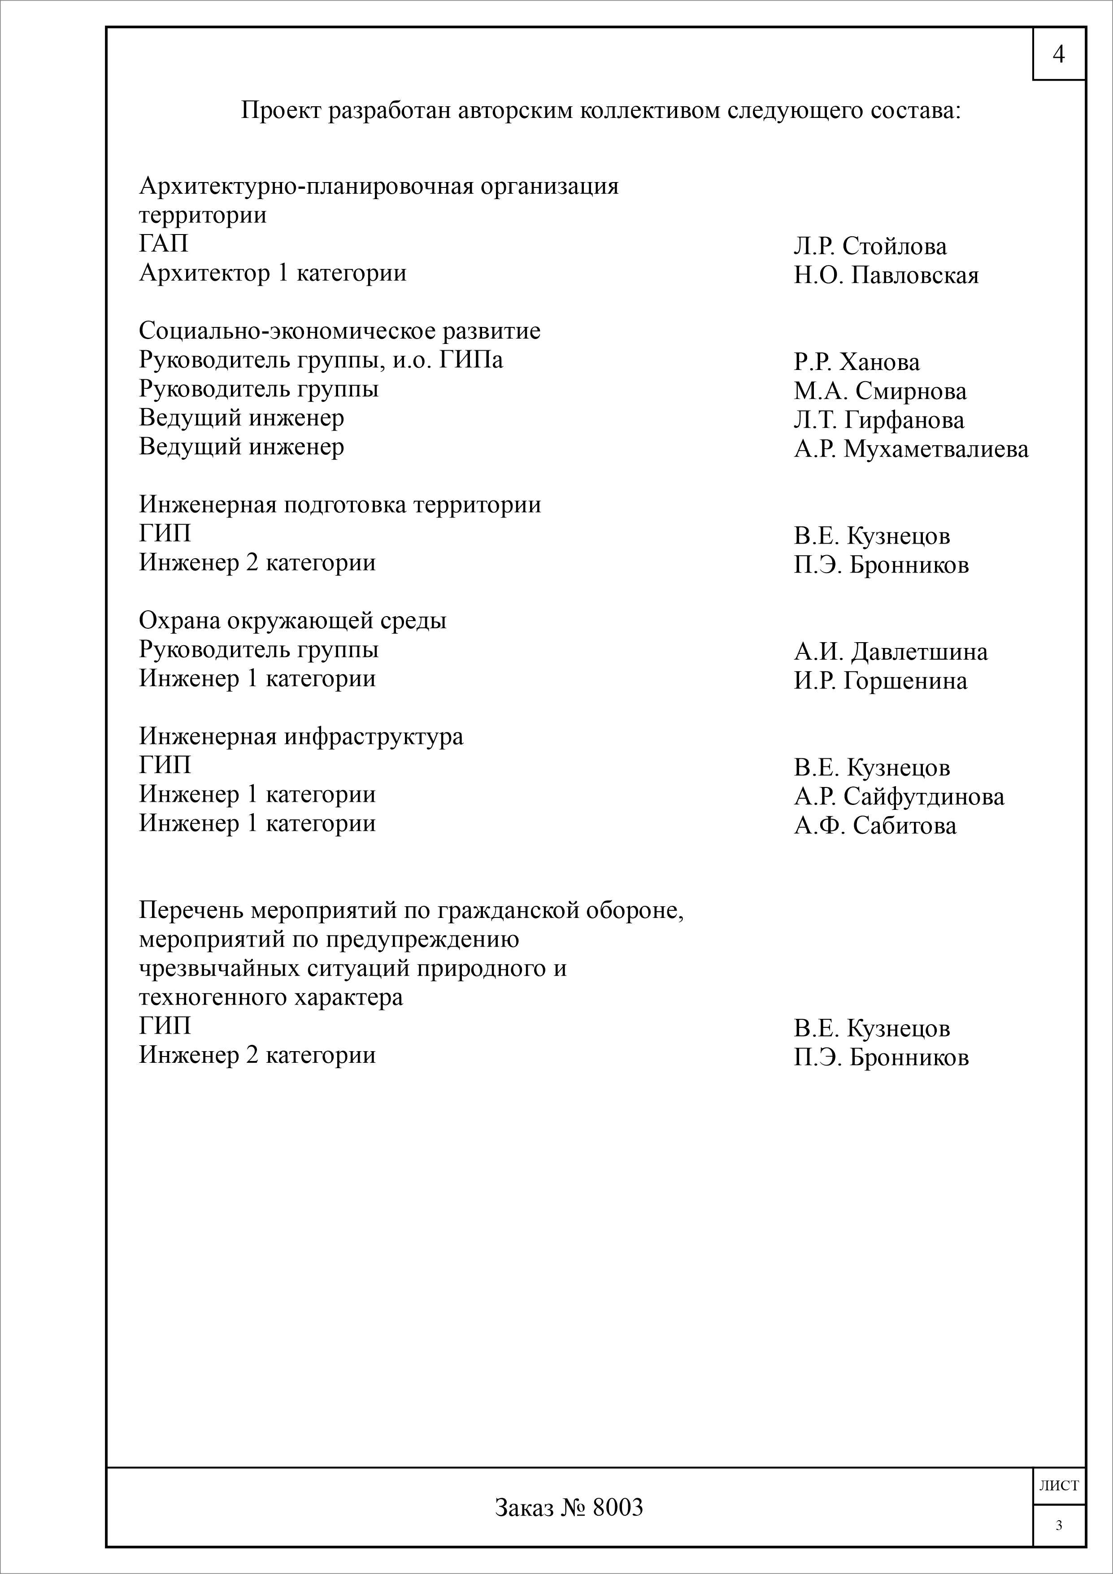
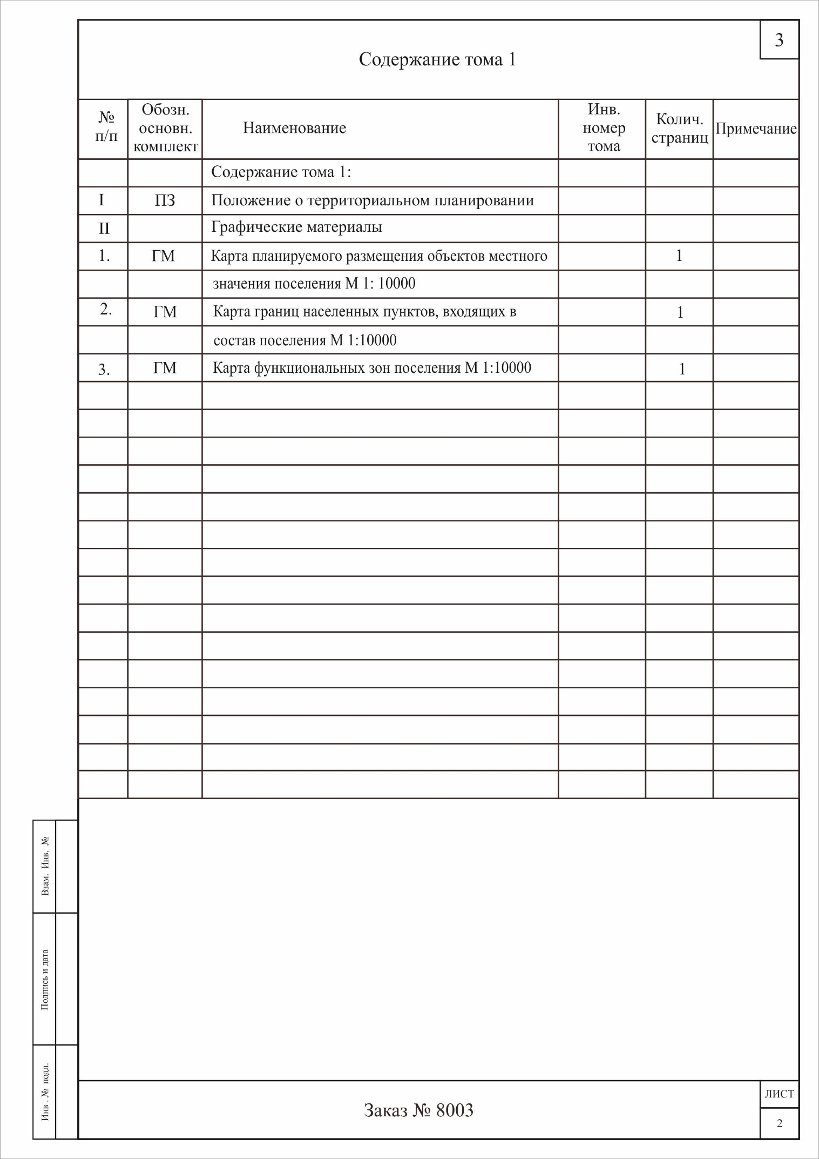

СОДЕРЖАНИЕ

ВВЕДЕНИЕ 6
1. Сведения о видах, назначении и наименованиях планируемых для размещения объектов местного значения поселения, их основные характеристики, их местоположение, характеристики зон с особыми условиями использования территорий 8
2. Мероприятия по изменению границ населенных пунктов 20
3. ПАРАМЕТРЫ ФУНКЦИОНАЛЬНЫХ ЗОН 52

ВВЕДЕНИЕ
Проект генерального плана Введенско-Слободского сельского поселения Верхнеуслонского муниципального района Республики Татарстан разработан ГУП «Татинвестгражданпроект» на основании задания на проектирование.
Заказчиком на разработку генерального плана Введенско-Слободского сельского поселения является Исполнительный комитет Введенско-Слободского сельского поселения Верхнеуслонского муниципального района Республики Татарстан.
Проект генерального плана Введенско-Слободского сельского поселения Верхнеуслонского муниципального района – документ территориального планирования, определяющий градостроительную стратегию, условия формирования среды жизнедеятельности, направления и границы развития территорий поселения, установление и изменение границ населенных пунктов в составе поселения, функциональное зонирование территорий, развитие инженерной, транспортной и социальной инфраструктур, градостроительные требования к сохранению объектов историко-культурного наследия и особо охраняемых природных территорий, экологическому и санитарному благополучию.
Генеральный план разработан на следующие временные сроки его реализации:
Первая очередь, на которую определены первоочередные мероприятия по реализации генерального плана – до 2030 года.
Расчетный срок, на который запланированы все основные проектные решения генерального плана – до 2045 года.
В соответствии со статьей 23 Градостроительного кодекса Российской Федерации проект генерального плана Введенско-Слободского сельского поселения включает в себя:
Часть 1 в составе текстовых и графических материалов:
Текстовые материалы – Положение о территориальном планировании, которое включает в себя цели и задачи территориального планирования, перечень мероприятий по территориальному планированию и последовательность их выполнения по этапам реализации генерального плана.
Графические материалы содержат карты (схемы) территориального планирования.
Часть 2 Материалы по обоснованию проекта, которые разрабатываются в целях обоснования и пояснения предложений территориального планирования, для согласования и обеспечения процесса утверждения генерального плана сельского поселения, выполненные в составе текстовых и графических материалов.
Текстовые материалы включают в себя анализ состояния территории поселения, проблем и направлений ее комплексного развития, обоснование территориального и пространственно-планировочного развития, перечень мероприятий по территориальному планированию, этапы их реализации, перечень основных факторов риска возникновения чрезвычайных ситуаций природного и техногенного характера.
Графические материалы содержат схемы по обоснованию проекта генерального плана поселения.
В соответствии с Градостроительным кодексом Российской Федерации от 29.12.2004г № 190-ФЗ, Федеральным законом «Об общих принципах организации местного самоуправления в Российской Федерации» от 06.10.2003 № 131-ФЗ утверждению подлежат мероприятия местного значения поселения.
При разработке генерального плана Введенско-Слободского сельского поселения Верхнеуслонского муниципального района были использованы материалы:
- Схемы территориального планирования Республики Татарстан (внесение изменений), утвержденной Постановлением Кабинета Министров Республики Татарстан от 12.09.2022 г. №981;
- Схемы территориального планирования Верхнеуслонского муниципального района Республики Татарстан (внесение изменений), утвержденной Решением Совета Верхнеуслонского муниципального района от 08.08.2022 г. №25-341;
- Генерального плана Введенско-Слободского сельского поселения (внесение изменений), утвержденного Решением Совета Введенско-Слободского сельского поселения Верхнеуслонского муниципального района Республики Татарстан от 08.06.2015 г. № 2-15;
- официальные данные, предоставленные администрацией Верхнеуслонского муниципального района и Введенско-Слободского сельского поселения, входящего в его состав.

Сведения о видах, назначении и наименованиях планируемых для размещения объектов местного значения поселения, их основные характеристики, их местоположение, характеристики зон с особыми условиями использования территорий
Таблица 1
№ п/п | Местоположение | Наименование  объекта | Вид объекта | Вид  мероприятия | Характеристика объекта (ёмкость, вместимость, протяженность и т.д.) | Функциональная  зона | ЗОУИТ (при наличии) | Сроки реализации |  | Источник  мероприятия
 |  |  |  |  |  |  |  | Первая  очередь  (до 2030 г.) | Расчет-ный срок  (2031-2045 гг.)
Объекты социальной инфраструктуры
 | Объекты культуры и искусства
1 | с.Введенская Слобода | Организация клубного типа в составе проектируемого общественного центра | Объект культурно-досугового (клубного) типа | Планируемый к размещению | 200 посадочных мест | Жилая зона | - | + | - | Генеральный план Введенско-Слободского СП
2 | с.Введенская Слобода | Общедоступная библиотека в составе проектируемого общественного центра | Объект культурно-просветительного назначения | Планируемый к размещению | 8,4 тыс.экземпляров | Жилая зона | - | + | - | Генеральный план Введенско-Слободского СП
3 | д.Савино | Общедоступная библиотека в составе проектируемого общественного центра | Объект культурно-просветительного назначения | Планируемый к размещению | 13,8 тыс.экземпляров | Жилая зона | - | - | + | Генеральный план Введенско-Слободского СП
Спортивные залы
общего пользования
1 | с.Введенская Слобода | Спортивный  (тренажерный) зал в составе проектируемого общественного центра | Объект спорта, включающий раздельно нормируемые спортивные сооружения | Планируемый к размещению | 288 кв.м площади пола/ЕПС – 35 чел. | Жилая зона | - | + | - | Генеральный план Введенско-Слободского СП
2 | д.Савино | Спортивный  (тренажерный) зал в составе проектируемого общественного центра | Объект спорта, включающий раздельно нормируемые спортивные сооружения | Планируемый к размещению | 244 кв.м площади пола/ЕПС – 28 чел. | Жилая зона | - | - | + | Генеральный план Введенско-Слободского СП
 | Плоскостные спортивные сооружения
1 | с.Введенская Слобода | Универсальная спортивная площадка (многофункциональная) | Спортивное сооружение | Планируемый к размещению | 2151,5 кв.м площади территории/ЕПС - 94 чел | Зона специализированной общественной застройки | - | + | - | Генеральный план Введенско-Слободского СП
2 | с.Введенская Слобода | Универсальная спортивная площадка (для баскетбола и волейбола) | Спортивное сооружение | Планируемый к размещению | 540 кв.м площади территории/ЕПС – 20 чел | Жилая зона | - | - | + | Генеральный план Введенско-Слободского СП
3 | д.Савино | Универсальная спортивная площадка (многофункциональная) | Спортивное сооружение | Планируемый к размещению | 2151,5 кв.м площади территории/ЕПС - 94 чел | Жилая зона | - | - | + | Генеральный план Введенско-Слободского СП
Предприятия бытового
обслуживания
1 | с.Введенская Слобода | Предприятия бытового обслуживания в составе проектируемого общественного центра | Непроизводственные объекты коммунально-бытового обслуживания и предоставления персональных услуг | Планируемый к размещению | 14 рабочих мест | Жилая зона | - | + | - | Генеральный план Введенско-Слободского СП
 |  |  |  |  | 12 рабочих мест |  |  | - | +
2 | д.Савино | Предприятия бытового обслуживания в составе проектируемого общественного центра | Непроизводственные объекты коммунально-бытового обслуживания и предоставления персональных услуг | Планируемый к размещению | 3 рабочих места | Жилая зона | - | + | - | Генеральный план Введенско-Слободского СП
 |  |  |  |  | 2 рабочих места |  |  | - | +
 | Объекты торговли
1 | с.Введенская Слобода | Предприятия торговли | Объекты торговли | Планируемый к размещению | 243 кв.м торговой площади | Жилая зона | - | + | - | Генеральный план Введенско-Слободского СП
 |  |  |  |  | 489 кв.м торговой площади |  |  | - | +
2 | д.Савино | Предприятия торговли | Объекты торговли | Планируемый к размещению | 23 кв.м торговой площади | Многофункциональная общественно-деловая зона | - | + | - | Генеральный план Введенско-Слободского СП
 |  |  |  |  | 46 кв.м торговой площади |  |  | - | +
3 | п.Петропавловская Слобода | Предприятия торговли | Объекты торговли | Планируемый к размещению | 7 кв.м торговой площади | Жилая зона | - | + | - | Генеральный план Введенско-Слободского СП
 |  |  |  |  | 12 кв.м торговой площади |  |  | - | +
4 | п.Детский санаторий | Предприятия торговли | Объекты торговли | Планируемый к размещению | 7 кв.м торговой площади | Жилая зона | - | + | - | Генеральный план Введенско-Слободского СП
 |  |  |  |  | 15 кв.м торговой площади |  |  | - | +
5 | д.Елизаветино | Предприятия торговли | Объекты торговли | Планируемый к размещению | 7 кв.м торговой площади | Жилая зона | - | + | - | Генеральный план Введенско-Слободского СП
 |  |  |  |  | 15 кв.м торговой площади |  |  | - | +
6 | д.Медведково | Предприятия торговли | Объекты торговли | Планируемый к размещению | 8 кв.м торговой площади | Жилая зона | - | + | - | Генеральный план Введенско-Слободского СП
 |  |  |  |  | 16 кв.м торговой площади |  |  | - | +
 | Участковый пункт полиции
1 | с.Введенская Слобода | Участковый пункт полиции в составе проектируемого общественного центра | Административное здание | Планируемый к размещению | 2 участковых уполномоченных | Жилая зона | - | + | + | Генеральный план Введенско-Слободского СП
Объекты административно-
делового назначения
1 | с.Введенская Слобода | Операционное место отделения банка в составе проектируемого общественного центра | Непроизводственный объект по предоставлению населению правовых, финансовых, консультационных и иных подобных услуг | Планируемый к размещению | 1 операционное место (окно) | Жилая зона | - | + | - | Генеральный план Введенско-Слободского СП
2 | д.Савино | Операционное место отделения банка в составе проектируемого общественного центра | Непроизводственный объект по предоставлению населению правовых, финансовых, консультационных и иных подобных услуг | Планируемый к размещению | 1 операционное место (окно) | Жилая зона | - | - | + | Генеральный план Введенско-Слободского СП
Общественные пространства
1 | с.Введенская Слобода | Набережная (ул. Набережная) | Пешеходная зона | Планируемый к размещению | 2,4 га | Зона озелененных территорий общего пользования | - | + | + | Генеральный план Введенско-Слободского СП
2 | с.Введенская Слобода | Пешеходная зона на ул. Набережная | Пешеходная зона | Планируемый к размещению | 0,7 га | Зона озелененных территорий общего пользования | - | + | + | Генеральный план Введенско-Слободского СП
3 | с.Введенская Слобода | Парк возле ул. Светлая, ул. Солнечная | Парк культуры и отдыха | Планируемый к размещению | 8,7 га | Зона озелененных территорий общего пользования | - | + | + | Генеральный план Введенско-Слободского СП
4 | с.Введенская Слобода | Парк | Парк культуры и отдыха | Планируемый к размещению | 16,05 га | Зона озелененных территорий общего пользования | - | + | + | Генеральный план Введенско-Слободского СП
Объекты транспортной инфраструктуры
 | Улично-дорожная сеть
1 | с.Введенская Слобода | Улица в жилой застройке | Улично-дорожная сеть | Планируемый к размещению | 0,558 км | Жилая зона, Иные зоны | - | + | + | Генеральный план Введенско-Слободского СП
2 | п.Петропавловская Слобода | Улица в жилой застройке | Улично-дорожная сеть | Планируемый к размещению | 0,544 км | Иные зоны | - | + | + | Генеральный план Введенско-Слободского СП
3 | п.Детский санаторий | Улица в жилой застройке | Улично-дорожная сеть | Планируемый к размещению | 0,18 км | Жилая зона, Иные зоны | - | + | + | Генеральный план Введенско-Слободского СП
4 | д.Елизаветино | Улица в жилой застройке | Улично-дорожная сеть | Планируемый к размещению | 0,557 км | Жилая зона, Иные зоны | - | + | + | Генеральный план Введенско-Слободского СП
5 | д.Савино | Улицы в жилой застройке (3 улицы) | Улично-дорожная сеть | Планируемый к размещению | 1,281 км | Жилая зона, Иные зоны | - | + | + | Генеральный план Введенско-Слободского СП
Объекты инженерной инфраструктуры
 | Объекты системы водоснабжения
1 | Территория сельского поселения | Сети водоснабжения | Линейное сооружение сети водоснабжения | Планируемый к размещению | 3,8 км | - |  | + | + | Генеральный план Введенско-Слободского СП
2 | п.Петропавловская Слобода | Сети водоснабжения | Линейное сооружение сети водоснабжения | Планируемый к размещению | 0,388 км | - |  | + | + | Генеральный план Введенско-Слободского СП
3 | д.Медведково | Сети водоснабжения | Линейное сооружение сети водоснабжения | Планируемый к размещению | 0,948 км | - |  | + | + | Генеральный план Введенско-Слободского СП
4 | с.Введенская Слобода | Сети водоснабжения | Линейное сооружение сети водоснабжения | Планируемый к размещению | 9 км | - |  | + | + | Генеральный план Введенско-Слободского СП
5 | п.Восточная Звезда | Сети водоснабжения | Линейное сооружение сети водоснабжения | Планируемый к размещению | 0,35 км | - |  | + | + | Генеральный план Введенско-Слободского СП
6 | п.Детский санаторий | Сети водоснабжения | Линейное сооружение сети водоснабжения | Планируемый к размещению | 0,565 км | - |  | + | + | Генеральный план Введенско-Слободского СП
7 | д.Елизаветино | Сети водоснабжения | Линейное сооружение сети водоснабжения | Планируемый к размещению | 0,524 м | - |  | + | + | Генеральный план Введенско-Слободского СП
8 | д.Савино | Сети водоснабжения | Линейное сооружение сети водоснабжения | Планируемый к размещению | 2,174 км | - |  | + | + | Генеральный план Введенско-Слободского СП
 | Объекты системы хозяйственно-бытовой канализации
1 | с.Введенская Слобода | Сети канализации | Линейное сооружение сети водоотведения | Планируемый к размещению | 9 км | - |  | + | + | Генеральный план Введенско-Слободского СП
2 | п.Восточная Звезда | Сети канализации | Линейное сооружение сети водоотведения | Планируемый к размещению | 0,74 км | - |  | + | + | Генеральный план Введенско-Слободского СП
3 | д.Елизаветино | Сети канализации | Линейное сооружение сети водоотведения | Планируемый к размещению | 0,524 км | - |  | + | + | Генеральный план Введенско-Слободского СП
4 | д.Медведково | Сети канализации | Линейное сооружение сети водоотведения | Планируемый к размещению | 0,948 км | - |  | + | + | Генеральный план Введенско-Слободского СП
 | Объекты системы теплоснабжения
1 | с.Введенская Слобода | БМК для проектируемого общественного центра | БМК | Планируемое к размещению | 108,5 кВт | Жилая зона |  | + |  | Генеральный план Введенско-Слободского СП
2 | д.Савино | БМК для проектируемого общественного центра | БМК | Планируемое к размещению | 108,5 кВт | Жилая зона |  | + |  | Генеральный план Введенско-Слободского СП
 | Объекты системы газоснабжения
1 | с.Введенская Слобода | Пункт редуцирования газа (ПРГ) | Здание (сооружение) газорегуляторного пункта | Планируемое к размещению | 1500 $м^{3}$/час | Жилая зона |  | + | + | Генеральный план Введенско-Слободского СП
2 | д.Елизаветино | Пункт редуцирования газа (ПРГ) | Здание (сооружение) газорегуляторного пункта | Планируемое к размещению | 1500 $м^{3}$/час | Жилая зона |  | + | + | Генеральный план Введенско-Слободского СП
3 | д.Савино | Пункт редуцирования газа (ПРГ) | Здание (сооружение) газорегуляторного пункта | Планируемое к размещению | 1500 $м^{3}$/час | Жилая зона |  | + | + | Генеральный план Введенско-Слободского СП
4 | д.Медведково | Пункт редуцирования газа (ПРГ) | Здание (сооружение) газорегуляторного пункта | Планируемое к размещению | 1500 $м^{3}$/час | Жилая зона |  | + | + | Генеральный план Введенско-Слободского СП
5 | Восточнее СНТ «Родник»  (ЗУ №16:15:121401:1141) | Пункт редуцирования газа (ПРГ) | Здание (сооружение) газорегуляторного пункта | Планируемое к размещению | 1500 $м^{3}$/час | Зона сельскохозяйственного назначения |  | + | - | Проект планировки линейного объекта
6 | Территория сельского поселения | Сети газоснабжения высокого давления | Линейное сооружение сети газоснабжения | Планируемое к размещению | 4,4 км | - | - | + |  | Проект планировки линейного объекта
7 | с.Введенская Слобода | Сети газоснабжения высокого давления | Линейное сооружение сети газоснабжения | Планируемое к размещению | 0,732 км | - |  | + | + | Генеральный план Введенско-Слободского СП
8 | с.Введенская Слобода | Сети газоснабжения среднего давления | Линейное сооружение сети газоснабжения | Планируемое к размещению | 1,62 км | - |  | + | + | Генеральный план Введенско-Слободского СП
9 | с.Введенская Слобода | Сети газоснабжения низкого давления | Линейное сооружение сети газоснабжения | Планируемое к размещению | 9 км | - |  | + | + | Генеральный план Введенско-Слободского СП
10 | п.Детский санаторий | Сети газоснабжения низкого давления | Линейное сооружение сети газоснабжения | Планируемое к размещению | 0,565 км | - |  | + | + | Генеральный план Введенско-Слободского СП
11 | д.Савино | Сети газоснабжения высокого давления | Линейное сооружение сети газоснабжения | Планируемое к размещению | 0,3 км | - |  | + | + | Генеральный план Введенско-Слободского СП
12 | д.Савино | Сети газоснабжения среднего давления | Линейное сооружение сети газоснабжения | Планируемое к размещению | 0,315 км | - |  | + | + | Генеральный план Введенско-Слободского СП
13 | д.Савино | Сети газоснабжения низкого давления | Линейное сооружение сети газоснабжения | Планируемое к размещению | 2,174 км | - |  | + | + | Генеральный план Введенско-Слободского СП
14 | д.Медведково | Сети газоснабжения среднего давления | Линейное сооружение сети газоснабжения | Планируемое к размещению | 0,15 км | - |  | + | + | Генеральный план Введенско-Слободского СП
15 | д.Медведково | Сети газоснабжения низкого давления | Линейное сооружение сети газоснабжения | Планируемое к размещению | 1,136 км | - |  | + | + | Генеральный план Введенско-Слободского СП
16 | п.Петропавловская Слобода | Сети газоснабжения низкого давления | Линейное сооружение сети газоснабжения | Планируемое к размещению | 0,446 км | - |  | + | + | Генеральный план Введенско-Слободского СП
17 | д.Елизаветино | Сети газоснабжения среднего давления | Линейное сооружение сети газоснабжения | Планируемое к размещению | 0,15 км | - |  | + | + | Генеральный план Введенско-Слободского СП
18 | д.Елизаветино | Сети газоснабжения низкого давления | Линейное сооружение сети газоснабжения | Планируемое к размещению | 0,524 км | - |  | + | + | Генеральный план Введенско-Слободского СП
Объекты системы
электроснабжения
1 | с.Введенская Слобода | Трансформаторная подстанция 10/04 кВ | Трансформаторная подстанция | Планируемое к размещению | 599,77 кВА |  |  | + |  | Генеральный план Введенско-Слободского СП
2 | с.Введенская Слобода | Трансформаторная подстанция 10/04 кВ | Трансформаторная подстанция | Планируемое к размещению | 1531,95 кВА |  |  |  | + | Генеральный план Введенско-Слободского СП
3 | с.Введенская Слобода | Линия электропередачи 10 кВ | Сооружение воздушной линии электропередачи | Планируемое к размещению | 9 км |  |  | + | + | Генеральный план Введенско-Слободского СП
4 | д.Медведково | Трансформаторная подстанция 10/04 кВ | Трансформаторная подстанция | Планируемое к размещению | 35,36 кВА |  |  | + |  | Генеральный план Введенско-Слободского СП
5 | д.Медведково | Трансформаторная подстанция 10/04 кВ | Трансформаторная подстанция | Планируемое к размещению | 67,50 кВА |  |  |  | + | Генеральный план Введенско-Слободского СП
6 | д.Медведково | Линия электропередачи 10 кВ | Сооружение воздушной линии электропередачи | Планируемое к размещению | 1,136 км |  |  | + | + | Генеральный план Введенско-Слободского СП
7 | д.Савино | Трансформаторная подстанция 10/04 кВ | Трансформаторная подстанция | Планируемое к размещению | 102,13 кВА |  |  | + |  | Генеральный план Введенско-Слободского СП
8 | д.Савино | Трансформаторная подстанция 10/04 кВ | Трансформаторная подстанция | Планируемое к размещению | 205,93 кВА |  |  |  | + | Генеральный план Введенско-Слободского СП
9 | д.Савино | Линия электропередачи 10 кВ | Сооружение воздушной линии электропередачи | Планируемое к размещению | 2,174 км |  |  | + | + | Генеральный план Введенско-Слободского СП
10 | п.Детский санаторий | Линия электропередачи 10 кВ | Сооружение воздушной линии электропередачи | Планируемое к размещению | 0,565 км |  |  | + | + | Генеральный план Введенско-Слободского СП
11 | п.Петропавловская Слобода | Линия электропередачи 10 кВ | Сооружение воздушной линии электропередачи | Планируемое к размещению | 0,446 км |  |  | + | + | Генеральный план Введенско-Слободского СП
12 | д.Елизаветино | Линия электропередачи 10 кВ | Сооружение воздушной линии электропередачи | Планируемое к размещению | 0,524 км |  |  | + | + | Генеральный план Введенско-Слободского СП
Объекты ПМ ГО ЧС
1 | у моста через с.Сулица на автодороге «М7» у д.Савино | Пожарный пирс | Пожарный пирс | Планируемое к размещению | 144 м² | Иные зоны | - | - | + | Государственная программа «Защита населения и территорий от чрезвычайных ситуаций, обеспечение пожарной безопасности и безопасности людей на водных объектах в Республике Татарстан на 2014-2027 годы»  (Постановление КМ РТ от 2 ноября 2013 г. № 837)
Примечание: 1.Трассировка планируемой улично-дорожной сети на площадках нового жилищного строительства будет уточнена на дальнейших стадиях проектирования;
2. Точное количество, местоположение объектов инженерной инфраструктуры, трассировка и протяженность инженерных сетей будет уточнено при реализации генерального плана, в соответствии со статьей 26 Градостроительного кодекса Российской Федерации, путем разработки проектов планировки территорий, проектов планировок линейных объектов, проектной документации.

Мероприятия по изменению границ населенных пунктов
Согласно пункту 1 части 1 статьи 84 Земельного кодекса Российской Федерации установлением или изменением границ населенных пунктов является утверждение или изменение генерального плана городского округа, поселения, отображающего границы населенных пунктов, расположенных в границах соответствующего муниципального образования, либо утверждение или изменение схемы территориального планирования муниципального района, в случае если представительным органом сельского поселения принято решение об отсутствии необходимости подготовки генерального плана и о подготовке правил землепользования и застройки.
В соответствии с частью 1 статьи 8 Федерального закона от 21.12.2004 №172-ФЗ «О переводе земель или земельных участков из одной категории в другую» (далее – Закон о переводе) установление или изменение границ населенных пунктов, а также включение земельных участков в границы населенных пунктов либо исключение земельных участков из границ населенных пунктов, является переводом земель населенных пунктов или земельных участков в составе таких земель в другую категорию либо переводом земель или земельных участков в составе таких земель из других категорий в земли населенных пунктов.
Таким образом, в соответствии с письмом Федеральной службы государственной регистрации, кадастра и картографии от 16.06.2010 №14-4692-ГЕ, если процедура утверждения генерального плана муниципального образования не нарушена, то акт об утверждении генерального плана является актом о переводе земель или земельных участков.
В 2013 году был выполнен проект генерального плана Введенско-Слободского сельского поселения, который был утвержден без проведения процедуры согласования в Кабинете Министров Республики Татарстан.
В 2015 году был разработан проект внесения изменений в генеральный план Введенско-Слободского сельского поселения, прошедший согласование в Кабинете Министров Республики Татарстан и утвержденный Решением Совета Введенско-Слободского сельского поселения Верхнеуслонского муниципального района Республики Татарстан от 08.06.2015 № 2-15.
В соответствии с действующим законодательством предлагаемые границы населенных пунктов данного утвержденного генерального плана были приняты как существующие границы разрабатываемого проекта генерального плана Введенско-Слободского сельского поселения.
В настоящее время за пределами границ населенных пунктов Введенско-Слободского сельского поселения имеются земельные участки в категории земель «земли населенных пунктов», у которых отсутствует обоснование необходимости включения в границу населенного пункта. Генеральным планом Введенско-Слободского сельского поселения предлагается перевод земельных участков общей площадью 6253 кв.м из категории «земли населенных пунктов» в другие категории земель (см.табл.2.3).
Также в границах Введенско-Слободского поселения располагаются земельные участки, которые в публичной кадастровой карте имеют адрес: Республика Татарстан, Верхнеуслонский муниципальный район, МО «г.Иннополис», г.Иннополис. Это земельные участки с кадастровыми номерами 16:15:041001:2627, 16:15:041001:2626, 16:15:041001:2624, 16:15:041001:1835/1, 16:15:041001:1835/2, 16:15:041001:1835/7.
Перечень земельных участков (целых и их частей), а также частей кадастровых кварталов, которые включаются в границы населенных пунктов Введенско-Слободского сельского поселения, а также исключаются из них, с указанием категорий земель, к которым планируется отнести эти земельные участки, и целей их планируемого использования представлен в таблице 2.1.
Итоговое распределение включаемых земель по категориям и постановке на кадастровый учет в Введенско-Слободском сельском поселении содержится в таблице 2.2.
Перечень мероприятий по установлению границ населенных пунктов Введенско-Слободского сельского поселения представлен в таблице 2.4.

Таблица 2.1
Перечень земельных участков и их частей, включаемых в границу и исключаемых из границы населенных пунктов
№ п/п |  | Кадастровый номер земельного участка/  кадастровый квартал | Категория земель | Разрешенное использование | Площадь земельного участка по кадастру, кв.метров | Площадь включаемого/исключаемого земельного участка, кв.метров | Планируемая категория | Планируемое разрешенное использование* | Основание для включения/исключения земельного участка
ВКЛЮЧАЕМЫЕ УЧАСТКИ
с.Введенская Слобода
1 |  | ЗУ 16:15:040701:523 | Земли сельскохозяйственного назначения | Земельные участки (территории) общего пользования | 2250 | 2250 | Земли населенных пунктов | Земельные участки (территории) общего пользования | Письмо ИК ВМР №Исх-1265 от 14.03.2023
2 |  | ЗУ 16:15:041101:30 | Земли сельскохозяйственного назначения | Сельскохозяйственное использование | 703 | 703 | Земли населенных пунктов | Земельные участки (территории) общего пользования | Письмо ИК ВМР №Исх-1265 от 14.03.2023
3 |  | часть КК 16:15:041101 | - | - | - | 3504 | Земли населенных пунктов | Водные объекты | Письмо ИК ВМР №Исх-1265 от 14.03.2023
4 |  | часть КК 16:15:040101 | - | - | - | 12657 | Земли населенных пунктов | Земельные участки (территории) общего пользования | статья 24 ГК РФ
5 |  | часть КК 16:15:040101 | - | - | - | 3500 | Земли населенных пунктов | Использование лесов
6 |  | часть КК 16:15:040104 | - | - | - | 17218 | Земли населенных пунктов | Земельные участки (территории) общего пользования | статья 24 ГК РФ
7 |  | часть КК 16:15:040104 | - | - | - | 31925 | Земли населенных пунктов | Использование лесов
8 |  | часть КК 16:15:040701 | - | - | - | 5254 | Земли населенных пунктов | Земельные участки (территории) общего пользования | статья 24 ГК РФ
9 |  | часть КК 16:15:040701 | - | - | - | 4277 | Земли населенных пунктов | Использование лесов
10 |  | часть КК 16:15:041001 | - | - | - | 23853 | Земли населенных пунктов | Земельные участки (территории) общего пользования | статья 24 ГК РФ
11 |  | часть КК 16:15:041001 | - | - | - | 17262 | Земли населенных пунктов | Использование лесов
12 |  | часть ЗУ 16:15:000000:2979 | Земли населённых пунктов | Для ведения личного подсобного хозяйства | 1539 | 499 | Земли населенных пунктов | Для индивидуального жилищного строительства | Исключение пересечения земельного участка; статья 24 ГК РФ
13 |  | часть ЗУ 16:15:040104:511 | Земли населённых пунктов | Для строительства индивидуального жилого дома | 981 | 17 | Земли населенных пунктов | Для индивидуального жилищного строительства | Исключение пересечения земельного участка; статья 24 ГК РФ
14 |  | часть ЗУ 16:15:040104:835 | Земли населённых пунктов | Для ведения личного подсобного хозяйства | 1277 | 116 | Земли населенных пунктов | Для индивидуального жилищного строительства | Исключение пересечения земельного участка; статья 24 ГК РФ
15 |  | часть ЗУ 16:15:040104:836 | Земли населённых пунктов | Для ведения личного подсобного хозяйства | 1207 | 28 | Земли населенных пунктов | Для индивидуального жилищного строительства | Исключение пересечения земельного участка; статья 24 ГК РФ
16 |  | часть ЗУ 16:15:040701:510 | Земли населённых пунктов | Для ведения личного подсобного хозяйства | 1389 | 19 | Земли населенных пунктов | Для индивидуального жилищного строительства | Исключение пересечения земельного участка
17 |  | часть ЗУ 16:15:040701:511 | Земли населённых пунктов | Для ведения личного подсобного хозяйства | 1116 | 120 | Земли населенных пунктов | Для индивидуального жилищного строительства | Исключение пересечения земельного участка
 |  | Итого включаемые по с.Введенская Слобода |  |  |  | 123202
п.Восточная Звезда
1 |  | часть ЗУ  16:15:040201:14 | Земли населённых пунктов | Для ведения личного подсобного хозяйства | 2053 | 4 | Земли населенных пунктов | Для индивидуального жилищного строительства | Исключение пересечения земельного участка; Федеральный закон от 29.07.2017 №280-ФЗ
2 |  | часть ЗУ 16:15:040201:211 | Земли населённых пунктов | Ведение личного подсобного хозяйства | 1500 | 11 | Земли населенных пунктов | Для индивидуального жилищного строительства | Исключение пересечения земельного участка; Федеральный закон от 29.07.2017 №280-ФЗ
 |  | Итого включаемые по п.Восточная Звезда |  |  |  | 15
п.Детский санаторий
1 |  | ЗУ 16:15:040901:329 | Земли населённых пунктов | Ведение личного подсобного хозяйства | 160 | 160 | Земли населенных пунктов | Для индивидуального жилищного строительства | Приведение в соответствие с данными ЕГРН; Федеральный закон от 29.07.2017 №280-ФЗ
 |  | Итого включаемые по п.Детский санаторий |  |  |  | 160
д.Елизаветино
1 |  | часть КК 16:15:040301 | - | - | - | 132 | Земли населенных пунктов | Для индивидуального жилищного строительства | Письмо ИК ВМР №Исх-1265 от 14.03.2023
2 |  | ЗУ 16:15:040301:173 | Земли населённых пунктов | Для ведения личного подсобного хозяйства | 1479 | 1479 | Земли населенных пунктов | Для индивидуального жилищного строительства | Приведение в соответствие с данными ЕГРН
3 |  | часть КК 16:15:121401 | - | - | - | 224 | Земли населенных пунктов | Земельные участки (территории) общего пользования | Письмо ИК ВМР №Исх-1265 от 14.03.2023
4 |  | часть ЗУ 16:15:040301:34 | Земли населённых пунктов | Для ведения личного подсобного хозяйства | 1198 | 97 | Земли населенных пунктов | Для индивидуального жилищного строительства | Исключение пересечения земельного участка
 |  | Итого включаемые по д.Елизаветино |  |  |  | 1932
д.Медведково
1 |  | часть КК 16:15:040401 | - | - | - | 3309 | Земли населенных пунктов | Земельные участки (территории) общего пользования | Письмо ИК ВМР №Исх-1265 от 14.03.2023
2 |  | часть ЗУ 16:15:040401:167 | Земли населённых пунктов | Для ведения личного подсобного хозяйства | 1551 | 130 | Земли населенных пунктов | Для индивидуального жилищного строительства | Исключение пересечения земельного участка
 |  | Итого включаемые по д.Медведково |  |  |  | 3439
д.Савино
1 |  | ЗУ 16:15:000000:2858 | Земли сельскохозяйственного назначения | Питомники | 21237 | 21237 | Земли населенных пунктов | Земельные участки (территории) общего пользования | Письмо ИК ВМР №Исх-1265 от 14.03.2023
2 |  | ЗУ 16:15:000000:518 | Земли сельскохозяйственного назначения | Организация питомника хвойных деревьев и растений ландшафтного дизайна | 9273 | 9273 | Земли населенных пунктов | Отдых (рекреация) | Письмо ИК ВМР №Исх-1265 от 14.03.2023
3 |  | ЗУ 16:15:000000:519 | Земли сельскохозяйственного назначения | Организация питомника хвойных деревьев и растений ландшафтного дизайна | 119409 | 119409 | Земли населенных пунктов | Отдых (рекреация) | Письмо ИК ВМР №Исх-1265 от 14.03.2023
4 |  | ЗУ 16:15:041101:10 | Земли сельскохозяйственного назначения | Организация питомника хвойных деревьев и растений ландшафтного дизайна | 11063 | 11063 | Земли населенных пунктов | Отдых (рекреация) | Письмо ИК ВМР №Исх-1265 от 14.03.2023
5 |  | ЗУ 16:15:041101:11 | Земли сельскохозяйственного назначения | Организация питомника хвойных деревьев и растений ландшафтного дизайна | 14017 | 14017 | Земли населенных пунктов | Отдых (рекреация) | Письмо ИК ВМР №Исх-1265 от 14.03.2023
6 |  | ЗУ 16:15:041101:12 | Земли сельскохозяйственного назначения | Организация питомника хвойных деревьев и растений ландшафтного дизайна | 16495 | 16495 | Земли населенных пунктов | Отдых (рекреация) | Письмо ИК ВМР №Исх-1265 от 14.03.2023
7 |  | ЗУ 16:15:041101:16 | Земли сельскохозяйственного назначения | Организация питомника хвойных деревьев и растений ландшафтного дизайна | 4864 | 4864 | Земли населенных пунктов | Отдых (рекреация) | Письмо ИК ВМР №Исх-1265 от 14.03.2023
8 |  | ЗУ 16:15:041101:17 | Земли сельскохозяйственного назначения | Организация питомника хвойных деревьев и растений ландшафтного дизайна | 11951 | 11951 | Земли населенных пунктов | Отдых (рекреация) | Письмо ИК ВМР №Исх-1265 от 14.03.2023
9 |  | ЗУ 16:15:041101:18 | Земли сельскохозяйственного назначения | Организация питомника хвойных деревьев и растений ландшафтного дизайна | 1467 | 1467 | Земли населенных пунктов | Отдых (рекреация) | Письмо ИК ВМР №Исх-1265 от 14.03.2023
10 |  | ЗУ 16:15:041101:27 | Земли сельскохозяйственного назначения | Питомники | 54552 | 54552 | Земли населенных пунктов | Водные объекты | Письмо ИК ВМР №Исх-1265 от 14.03.2023
11 |  | ЗУ 16:15:041101:9 | Земли сельскохозяйственного назначения | Организация питомника хвойных деревьев и растений ландшафтного дизайна | 2143 | 2143 | Земли населенных пунктов | Отдых (рекреация) | Письмо ИК ВМР №Исх-1265 от 14.03.2023
12 |  | ЗУ 16:15:041201:110 | Земли сельскохозяйственного назначения | Организация питомника хвойных деревьев и растений ландшафтного дизайна | 5601 | 5601 | Земли населенных пунктов | Отдых (рекреация) | Письмо ИК ВМР №Исх-1265 от 14.03.2023
13 |  | ЗУ 16:15:041201:251 | Земли сельскохозяйственного назначения | Питомники | 7882 | 7882 | Земли населенных пунктов | Отдых (рекреация); Водные объекты | Письмо ИК ВМР №Исх-1265 от 14.03.2023
14 |  | ЗУ 16:15:041201:252 | Земли сельскохозяйственного назначения | Питомники | 13425 | 13425 | Земли населенных пунктов | Отдых (рекреация) | Письмо ИК ВМР №Исх-1265 от 14.03.2023
15 |  | часть ЗУ 16:15:041201:277 | Земли сельскохозяйственного назначения | Питомники | 18480 | 15057 | Земли населенных пунктов | Отдых (рекреация) | Письмо ИК ВМР №Исх-1265 от 14.03.2023
16 |  | ЗУ 16:15:041201:589 | Земли сельскохозяйственного назначения | Питомники | 9733 | 9733 | Земли населенных пунктов | Отдых (рекреация) | Письмо ИК ВМР №Исх-1265 от 14.03.2023
17 |  | ЗУ 16:15:041201:590 | Земли сельскохозяйственного назначения | Питомники | 11751 | 11751 | Земли населенных пунктов | Отдых (рекреация) | Письмо ИК ВМР №Исх-1265 от 14.03.2023
18 |  | часть ЗУ 16:15:041201:265 | Категория не установлена | Земельные участки (территории) общего пользования | 6756 | 5958 | Земли населенных пунктов | Земельные участки (территории) общего пользования | Письмо ИК ВМР №Исх-1265 от 14.03.2023, статья 24 ГК РФ
19 |  | часть ЗУ 16:15:041201:265 | Категория не установлена | Земельные участки (территории) общего пользования | 6756 | 798 | Земли населенных пунктов | Использование лесов
20 |  | часть КК 16:15:041101 | - | - | - | 713 | Земли населенных пунктов | Земельные участки (территории) общего пользования | Письмо ИК ВМР №Исх-1265 от 14.03.2023
21 |  | часть КК 16:15:041201 | - | - | - | 49734 | Земли населенных пунктов | Земельные участки (территории) общего пользования | статья 24 ГК РФ
22 |  | часть КК 16:15:041201 | - | - | - | 121446 | Земли населенных пунктов | Использование лесов
23 |  | часть КК 16:15:041301 | - | - | - | 686 | Земли населенных пунктов | Земельные участки (территории) общего пользования | Письмо ИК ВМР №Исх-1265 от 14.03.2023
24 |  | часть ЗУ 16:15:000000:2206 | Земли сельскохозяйственного назначения | Обеспечение сельскохозяйственного производства | 84967 | 71478 | Земли населенных пунктов | Отдых (рекреация) | Письмо ИК ВМР №Исх-1265 от 14.03.2023
25 |  | часть ЗУ 16:15:000000:2206 | Земли сельскохозяйственного назначения | Обеспечение сельскохозяйственного производства | 84967 | 87 | Земли населенных пунктов | Использование лесов | статья 24 ГК РФ
26 |  | часть ЗУ 16:15:040601:519 | Земли населённых пунктов | Для индивидуального жилищного строительства и ведения личного подсобного хозяйства | 1100 | 4 | Земли населенных пунктов | Для индивидуального жилищного строительства | Исключение пересечения земельного участка
27 |  | часть ЗУ 16:15:040601:93 | Земли населённых пунктов | с/хозяйственных | 1396 | 716 | Земли населенных пунктов | Для индивидуального жилищного строительства | Исключение пересечения земельного участка
28 |  | часть ЗУ 16:15:041201:106 | - | - | 430282,34 | 782 | Земли населенных пунктов | Отдых (рекреация) | Письмо ИК ВМР №Исх-1265 от 14.03.2023
29 |  | часть ЗУ 16:15:041201:107 | - | - | 252004,43 | 822 | Земли населенных пунктов | Отдых (рекреация) | Письмо ИК ВМР №Исх-1265 от 14.03.2023
30 |  | часть ЗУ 16:15:041201:108 | - | - | 168340,12 | 1098 | Земли населенных пунктов | Отдых (рекреация) | Письмо ИК ВМР №Исх-1265 от 14.03.2023
31 |  | часть ЗУ 16:15:041201:2 | Земли промышленности и иного специального назначения | Для размещения спортивно-оздоровительного комплекса | 300007,14 | 43269 | Земли населенных пунктов | Отдых (рекреация) | Письмо ИК ВМР №Исх-1265 от 14.03.2023
32 |  | часть ЗУ 16:15:041201:247 | Земли сельскохозяйственного назначения | Сельскохозяйственное использование | 30849 | 522 | Земли населенных пунктов | Земельные участки (территории) общего пользования | Письмо ИК ВМР №Исх-1265 от 14.03.2023
33 |  | часть ЗУ 16:15:041301:444 | Земли сельскохозяйственного назначения | Для сельскохозяйственного производства | 50766 | 6 | Земли населенных пунктов | Земельные участки (территории) общего пользования | Исключение пересечения земельного участка
 |  | Итого включаемые по д.Савино |  |  |  | 628039
 |  | ИТОГО ВКЛЮЧАЕМЫЕ |  |  |  | 756787
ИСКЛЮЧАЕМЫЕ УЧАСТКИ
с.Введенская Слобода
1 | ЗУ 16:15:040801:267 |  | Земли населённых пунктов | Для ведения крестьянского (фермерского) хозяйства | 410 | 410 | Земли лесного фонда | Использование лесов | Письмо от ИК ВМР №6356 от 21.12.2022
2 | ЗУ 16:15:041001:6769 |  | Земли сельскохозяйственного назначения | Сельскохозяйственное использование | 231 | 231 | Земли лесного фонда | Использование лесов | Устранение пересечения с землями лесного фонда
3 | часть КК 16:15:040102 |  | - | - | - | 305 | Земли водного фонда | Водные объекты | Отсутствие обоснования включения в границу населенного пункта
4 | часть КК 16:15:040102 |  | - | - | - | 460 | Земли особо охраняемых территорий и объектов | Отдых (рекреация) | Отсутствие обоснования включения в границу населенного пункта
5 | часть КК 16:15:040103 |  | - | - | - | 1714 | Земли водного фонда | Водные объекты | Отсутствие обоснования включения в границу населенного пункта
6 | часть КК 16:15:040103 |  | - | - | - | 679 | Земли особо охраняемых территорий и объектов | Отдых (рекреация) | Отсутствие обоснования включения в границу населенного пункта
7 | часть КК 16:15:040104 |  | - | - | - | 2 | Земли лесного фонда | Использование лесов | Устранение пересечения с землями лесного фонда
8 | часть КК 16:15:040701 |  | - | - | - | 9076 | Земли лесного фонда | Использование лесов | Устранение пересечения с землями лесного фонда
9 | часть ЗУ 16:15:040801:15 |  | - | - | 161724,88 | 383 | Земли лесного фонда | Использование лесов | Устранение пересечения с землями лесного фонда
10 | часть КК 16:15:041001 |  | - | - | - | 529 | Земли лесного фонда | Использование лесов | Устранение пересечения с землями лесного фонда
11 | часть КК 16:15:041001 |  | - | - | - | 48 | Земли сельскохозяйственного назначения | Сельскохозяйственное использование | Обеспечение архитектурно-планировочной целостности
12 | часть КК 16:15:041101 |  | - | - | - | 5086 | Земли особо охраняемых территорий и объектов | Отдых (рекреация) | Отсутствие обоснования включения в границу населенного пункта
13 | часть КК 16:15:041101 |  | - | - | - | 40497 | Земли водного фонда | Водные объекты | Отсутствие обоснования включения в границу населенного пункта
14 | часть КК 16:15:041201 |  | - | - | - | 118 | Земли лесного фонда | Использование лесов | Устранение пересечения с землями лесного фонда
15 | часть КК 16:15:041201 |  | - | - | - | 16 | Земли особо охраняемых территорий и объектов | Отдых (рекреация) | Отсутствие обоснования включения в границу населенного пункта
16 | часть ЗУ 16:15:000000:2318 |  | Земли сельскохозяйственного назначения | Сельскохозяйственное использование | 14658 | 787 | Земли сельскохозяйственного назначения | Сельскохозяйственное использование | письмо ИК ВМР №ИСХ-6586 от 29.12.2022
17 | часть КК 16:15:040801 |  | - | - | - | 3547 | Земли лесного фонда | Использование лесов | Письмо от ИК ВМР №6356 от 21.12.2022
18 | ЗУ 16:15:040801:44 |  | Земли населённых пунктов | Питомники | 3466 | 3466 | Земли особо охраняемых территорий и объектов | Отдых (рекреация)
19 | часть ЗУ 16:15:040801:46 |  | Земли населённых пунктов | Питомники | 13322 | 1063 | Земли лесного фонда | Использование лесов | Письмо от ИК ВМР №6356 от 21.12.2022
20 | часть ЗУ 16:15:040801:46 |  | Земли населённых пунктов | Питомники | 13322 | 10100 | Земли особо охраняемых территорий и объектов | Отдых (рекреация)
21 | часть ЗУ 16:15:040801:5 |  | - | - | 3642,27 | 1362,27 | Земли лесного фонда | Использование лесов | Письмо от ИК ВМР №6356 от 21.12.2022
22 | часть ЗУ 16:15:040801:5 |  | - | - | 3642,27 | 2280 | Земли особо охраняемых территорий и объектов | Отдых (рекреация)
23 | часть КК 16:15:040801 |  | - | - | - | 423 | Земли особо охраняемых территорий и объектов | Отдых (рекреация) | Письмо от ИК ВМР №6356 от 21.12.2022
24 | часть КК 16:15:040801 |  | - | - | - | 751 | Земли лесного фонда | Использование лесов
25 | часть ЗУ 16:15:041001:1068 |  | Земли населённых пунктов | Для жилищного строительства | 200167 | 36593 | Земли сельскохозяйственного назначения | Сельскохозяйственное использование | Письмо от ИК ВМР №исх.103 от 21.07.2022
26 | часть ЗУ 16:15:041001:178 |  | - | - | 5889,36 | 544 | Земли сельскохозяйственного назначения | Сельскохозяйственное использование | Исключение пересечения земельного участка
 | Итого исключаемые по с.Введенская Слобода |  |  |  |  | 120470
п.Восточная Звезда
1 |  | ЗУ 16:15:041001:45 | - | - | 576,04 | 576,04 | Земли лесного фонда | Использование лесов | Устранение пересечения с землями лесного фонда
2 |  | часть КК 16:15:040201 | - | - | - | 4204 | Земли лесного фонда | Использование лесов | Устранение пересечения с землями лесного фонда
6 |  | часть КК 16:15:041001 | - | - | - | 304 | Земли сельскохозяйственного назначения | Сельскохозяйственное использование | Обеспечение архитектурно-планировочной целостности
7 |  | часть КК 16:15:041001 | - | - | - | 643 | Земли особо охраняемых территорий и объектов | Отдых (рекреация) | Обеспечение архитектурно-планировочной целостности
8 |  | часть ЗУ 16:15:000000:3828 | Земли населённых пунктов | Для жилищного строительства | 102822 | 27135 | Земли особо охраняемых территорий и объектов | Отдых (рекреация) | Письмо ИК ВМР №ИСХ-6425 от 22.12.2022
9 |  | часть ЗУ 16:15:000000:3828 | Земли населённых пунктов | Для жилищного строительства | 102822 | 753 | Земли лесного фонда | Использование лесов
10 |  | часть ЗУ 16:15:040201:26 | Земли населённых пунктов | Для ведения личного подсобного хозяйства | 1369,58 | 50 | Земли лесного фонда | Использование лесов | Письмо от ИК ВМР №6356 от 21.12.2022
11 |  | часть ЗУ 16:15:040201:26 | Земли населённых пунктов | Для ведения личного подсобного хозяйства | 1369,58 | 324 | *** | ***
12 |  | часть ЗУ 16:15:040201:34 | Земли населённых пунктов | Для ведения личного подсобного хозяйства | 1103,47 | 437 | Земли лесного фонда | Использование лесов | Письмо от ИК ВМР №6356 от 21.12.2022
13 |  | часть ЗУ 16:15:040201:34 | Земли населённых пунктов | Для ведения личного подсобного хозяйства | 1103,47 | 666,47 | *** | ***
14 |  | Часть ЗУ 16:15:041001:1835 | Земли населённых пунктов | Для жилищного строительства | 134140 | 24156 | Земли сельскохозяйственного назначения | Сельскохозяйственное использование | Устранение пересечения с землями лесного фонда
15 |  | Часть ЗУ 16:15:041001:1835 | Земли населённых пунктов | Для жилищного строительства | 134140 | 1723 | Земли лесного фонда | Использование лесов
 |  | Итого исключаемые по п.Восточная  Звезда |  |  |  | 60972
п. Детский санаторий
1 |  | ЗУ 16:15:040901:195 | Земли населённых пунктов | Для ведения личного подсобного хозяйства | 262 | 262 | *** | *** | Исключение пересечения земельного участка
2 |  | часть КК 16:15:040901 | - | - | - | 7637 | Земли лесного фонда | Использование лесов | Устранение пересечения с землями лесного фонда
3 |  | часть КК 16:15:040901 | - | - | - | 802 | *** | *** | Исключение пересечения земельного участка
4 |  | часть КК 16:15:040901 | - | - | - | 71 | *** | *** | Исключение пересечения земельного участка
5 |  | часть КК 16:15:040901 | - | - | - | 1625 | Земли особо охраняемых территорий и объектов | Отдых (рекреация) | Отсутствие обоснования включения в границу населенного пункта
6 |  | часть КК 16:15:040901 | - | - | - | 36 | *** | *** | Отсутствие обоснования включения в границу населенного пункта
7 |  | часть ЗУ 16:15:000000:2530 | Земли населённых пунктов | Для ведения личного подсобного хозяйства | 799 | 488 | Земли лесного фонда | Использование лесов | Письмо от ИК ВМР №6356 от 21.12.2022
8 |  | часть ЗУ 16:15:000000:2530 | Земли населённых пунктов | Для ведения личного подсобного хозяйства | 799 | 311 | *** | ***
9 |  | часть ЗУ 16:15:000000:3058 | Земли сельскохозяйственного назначения | Для ведения личного подсобного хозяйства | 415 | 227 | *** | *** | Письмо от ИК ВМР №6356 от 21.12.2022
10 |  | часть ЗУ 16:15:000000:3058 | Земли сельскохозяйственного назначения | Для ведения личного подсобного хозяйства | 415 | 188 | Земли лесного фонда | Использование лесов
11 |  | часть ЗУ 16:15:000000:3117 | Земли населённых пунктов | Для ведения личного подсобного хозяйства | 203 | 91 | Земли лесного фонда | Использование лесов | Письмо от ИК ВМР №6356 от 21.12.2022
12 |  | часть ЗУ 16:15:000000:3117 | Земли населённых пунктов | Для ведения личного подсобного хозяйства | 203 | 112 | *** | ***
13 |  | часть ЗУ 16:15:040901:202 | Земли сельскохозяйственного назначения | Для восстановления монастыря | 23749,12 | 17563 | Земли лесного фонда | Использование лесов | Письмо от ИК ВМР №6356 от 21.12.2022
14 |  | часть ЗУ 16:15:040901:202 | Земли сельскохозяйственного назначения | Для восстановления монастыря | 23749,12 | 6186 | *** | ***
15 |  | часть ЗУ 16:15:040901:419 | Земли населённых пунктов | Земельные участки (территории) общего пользования | 50707 | 2 | Земли лесного фонда | Использование лесов | Исключение пересечения земельного участка
16 |  | часть ЗУ 16:15:040901:419 | Земли населённых пунктов | Земельные участки (территории) общего пользования | 50707 | 25 | *** | ***
17 |  | часть ЗУ 16:15:040901:430 | Земли населённых пунктов | Для индивидуального жилищного строительства | 576 | 351 | Земли лесного фонда | Использование лесов | Письмо от ИК ВМР №6356 от 21.12.2022
18 |  | часть ЗУ 16:15:040901:430 | Земли населённых пунктов | Для индивидуального жилищного строительства | 576 | 225 | *** | ***
19 |  | часть ЗУ 16:15:040901:434 | Земли населённых пунктов | Для индивидуального жилищного строительства | 686 | 339 | Земли лесного фонда | Использование лесов | Письмо от ИК ВМР №6356 от 21.12.2022
20 |  | часть ЗУ 16:15:040901:434 | Земли населённых пунктов | Для индивидуального жилищного строительства | 686 | 347 | *** | ***
21 |  | Часть ЗУ 16:15:040901:436 | Земли населённых пунктов | Для ведения дачного хозяйства | 799 | 492 | Земли лесного фонда | Использование лесов | Письмо от ИК ВМР №6356 от 21.12.2022
22 |  | Часть ЗУ 16:15:040901:436 | Земли населённых пунктов | Для ведения дачного хозяйства | 799 | 306 | *** | ***
23 |  | часть ЗУ 16:15:040901:440 | Земли населённых пунктов | Земельные участки (территории) общего пользования | 3627 | 171 | Земли лесного фонда | Использование лесов | Письмо от ИК ВМР №6356 от 21.12.2022
24 |  | часть ЗУ 16:15:040901:440 | Земли населённых пунктов | Земельные участки (территории) общего пользования | 3627 | 3456 | *** | ***
25 |  | часть КК 16:15:041001 | - | - | - | 1522 | Земли лесного фонда | Использование лесов | Устранение пересечения с землями лесного фонда
26 |  | часть ЗУ 16:15:000000:2318 | Земли сельскохозяйственного назначения | Сельскохозяйственное использование | 14658 | 26 | Земли лесного фонда | Использование лесов | письмо ИК ВМР №ИСХ-6586 от 29.12.2022
27 |  | часть ЗУ 16:15:000000:2318 | Земли сельскохозяйственного назначения | Сельскохозяйственное использование | 14658 | 1077 | Земли сельскохозяйственного назначения | Сельскохозяйственное использование
28 |  | часть ЗУ 16:15:040901:1 | Земли лесного фонда | Заготовка древесины; заготовка и сбор недревесных лесных ресурсов; заготовка пищевых лесных ресурсов и сбор лекарственных растений; осуществление видов деятельности в сфере охотничьего хозяйства; ведение сельского хозяйства; осуществление научно-исследовательской деятельности, образовательной деятельности; осуществление рекреационной деятельности; выращивание лесных плодовых, ягодных, декоративных растений, лекарственных растений; выращивание посадочного материала лесных растений (саженцев, сеянцев); выполнение работ по геологическому изучению недр, разработка месторождений полезных ископаемых; строительство и эксплуатация водохранилищ и иных искусственных водных объектов, а также гидротехнических сооружений и специализированных портов; строительство, реконструкция, эксплуатация линейных объектов; осуществление религиозной деятельности; иные виды, определенные в соответствии с частью 2 статьи 6 Лесного кодекса РФ | 1288 | 569 | Земли лесного фонда | Использование лесов | Устранение пересечения с землями лесного фонда
29 |  | часть ЗУ 16:15:040901:2 | Земли лесного фонда | Заготовка древесины; заготовка и сбор недревесных лесных ресурсов; заготовка пищевых лесных ресурсов и сбор лекарственных растений; осуществление видов деятельности в сфере охотничьего хозяйства; ведение сельского хозяйства; осуществление научно-исследовательской деятельности, образовательной деятельности; осуществление рекреационной деятельности; выращивание лесных плодовых, ягодных, декоративных растений, лекарственных растений; выращивание посадочного материала лесных растений (саженцев, сеянцев); выполнение работ по геологическому изучению недр, разработка месторождений полезных ископаемых; строительство и эксплуатация водохранилищ и иных искусственных водных объектов, а также гидротехнических сооружений и специализированных портов; строительство, реконструкция, эксплуатация линейных объектов; осуществление религиозной деятельности; иные виды, определенные в соответствии с частью 2 статьи 6 Лесного кодекса РФ | 11728 | 9148 | Земли лесного фонда | Использование лесов | Устранение пересечения с землями лесного фонда
30 |  | часть ЗУ 16:15:041001:82 | - | - | 13236,81 | 9 | Земли лесного фонда | Использование лесов | Устранение пересечения с землями лесного фонда
31 |  | часть ЗУ 16:15:041001:87 | - | - | 19753,72 | 713 | Земли лесного фонда | Использование лесов | Устранение пересечения с землями лесного фонда
 |  | Итого исключаемые по п.Детский санаторий |  |  |  | 54377
д.Елизаветино
1 |  | ЗУ 16:15:000000:1577 | Земли населённых пунктов | Для садоводства и огородничества | 500 | 500 | Земли сельскохозяйственного назначения | Ведение садоводства | письмо ИК ВМР №ИСХ-6586 от 29.12.2022
2 |  | ЗУ 16:15:000000:1903 | Земли сельскохозяйственного назначения | Для ведения садоводства | 475 | 475 | Земли сельскохозяйственного назначения | Ведение садоводства | письмо ИК ВМР №ИСХ-6586 от 29.12.2022
3 |  | ЗУ 16:15:000000:2101 | Земли сельскохозяйственного назначения | Для ведения садоводства | 475 | 475 | Земли сельскохозяйственного назначения | Ведение садоводства | письмо ИК ВМР №ИСХ-6586 от 29.12.2022
4 |  | часть ЗУ 16:15:000000:2119 | Земли сельскохозяйственного назначения | Для ведения садоводства | 795 | 728 | Земли сельскохозяйственного назначения | Ведение садоводства | письмо ИК ВМР №ИСХ-6586 от 29.12.2022
5 |  | часть ЗУ 16:15:000000:2119 | Земли сельскохозяйственного назначения | Для ведения садоводства | 795 | 67 | Земли лесного фонда | Использование лесов
6 |  | ЗУ 16:15:000000:2831 | Земли сельскохозяйственного назначения | Для садоводства и огородничества | 449 | 449 | Земли сельскохозяйственного назначения | Ведение садоводства | письмо ИК ВМР №ИСХ-6586 от 29.12.2022
7 |  | часть ЗУ 16:15:000000:526 | Земли сельскохозяйственного назначения | Для садоводства и огородничества | 640 | 320 | Земли сельскохозяйственного назначения | Ведение садоводства | письмо ИК ВМР №ИСХ-6586 от 29.12.2022
8 |  | часть ЗУ 16:15:000000:526 | Земли сельскохозяйственного назначения | Для садоводства и огородничества | 640 | 320 | Земли лесного фонда | Использование лесов
9 |  | ЗУ 16:15:040301:254 | Земли сельскохозяйственного назначения | Для ведения садоводства | 986 | 986 | Земли сельскохозяйственного назначения | Ведение садоводства | письмо ИК ВМР №ИСХ-6586 от 29.12.2022
10 |  | ЗУ 16:15:040301:337 | Земли населённых пунктов | Для садоводства и огородничества | 577 | 577 | Земли сельскохозяйственного назначения | Ведение садоводства | письмо ИК ВМР №ИСХ-6586 от 29.12.2022
11 |  | ЗУ 16:15:040301:357 | Земли сельскохозяйственного назначения | Садоводство | 437 | 437 | Земли сельскохозяйственного назначения | Ведение садоводства | письмо ИК ВМР №ИСХ-6586 от 29.12.2022
12 |  | ЗУ 16:15:041001:1274 | Земли сельскохозяйственного назначения | Для ведения садоводства | 609 | 609 | Земли сельскохозяйственного назначения | Ведение садоводства | письмо ИК ВМР №ИСХ-6586 от 29.12.2022
13 |  | ЗУ 16:15:041001:1339 | Земли сельскохозяйственного назначения | Для ведения садоводства | 800 | 800 | Земли сельскохозяйственного назначения | Ведение садоводства | письмо ИК ВМР №ИСХ-6586 от 29.12.2022
14 |  | 16:15:041001:2659 | Земли сельскохозяйственного назначения | Для садоводства | 554 | 554 | Земли сельскохозяйственного назначения | Ведение садоводства | письмо ИК ВМР №ИСХ-6586 от 29.12.2022
15 |  | 16:15:041001:468 | Земли сельскохозяйственного назначения | Для садоводства | 378 | 378 | Земли сельскохозяйственного назначения | Ведение садоводства | письмо ИК ВМР №ИСХ-6586 от 29.12.2022
16 |  | часть КК 16:15:040301 | - | - | - | 27150 | Земли лесного фонда | Использование лесов | Устранение пересечения с землями лесного фонда
17 |  | часть КК 16:15:040301 | - | - | - | 27 | Земли сельскохозяйственного назначения | Сельскохозяйственное использование | Обеспечение архитектурно-планировочной целостности
18 |  | часть КК 16:15:040301 | - | - | - | 72 | *** | *** | Обеспечение архитектурно-планировочной целостности
19 |  | часть КК 16:15:041001 | - | - | - | 32887 | Земли сельскохозяйственного назначения | Ведение садоводства | Обеспечение архитектурно-планировочной целостности
20 |  | часть КК 16:15:041001 | - | - | - | 1128 | Земли лесного фонда | Использование лесов | Устранение пересечения с землями лесного фонда
21 |  | часть КК 16:15:121401 | - | - | - | 12832 | Земли лесного фонда | Использование лесов | Устранение пересечения с землями лесного фонда
22 |  | часть КК 16:15:121401 | - | - | - | 10528 | Земли сельскохозяйственного назначения | Ведение садоводства | Обеспечение архитектурно-планировочной целостности
23 |  | часть КК 16:15:121401 | - | - | - | 463 | Земли особо охраняемых территорий и объектов | Отдых (рекреация) | Обеспечение архитектурно-планировочной целостности
24 |  | часть ЗУ 16:15:000000:2118 | Земли сельскохозяйственного назначения | Для сельскохозяйственного производства | 937 | 297 | Земли сельскохозяйственного назначения | Сельскохозяйственное использование | письмо ИК ВМР №ИСХ-6586 от 29.12.2022
25 |  | часть ЗУ 16:15:000000:2318 | Земли сельскохозяйственного назначения | Сельскохозяйственное использование | 14658 | 3541 | Земли сельскохозяйственного назначения | Сельскохозяйственное использование | письмо ИК ВМР №ИСХ-6586 от 29.12.2022
26 |  | часть ЗУ 16:15:000000:3828 | Земли населённых пунктов | Для жилищного строительства | 102822 | 67233 | Земли особо охраняемых территорий и объектов | Отдых (рекреация) | Письмо ИК ВМР №ИСХ-6425 от 22.12.2022
27 |  | часть ЗУ 16:15:000000:3828 | Земли населённых пунктов | Для жилищного строительства | 102822 | 7790 | Земли лесного фонда | Использование лесов
28 |  | часть ЗУ 16:15:040301:154 | Земли населённых пунктов | Для садоводства и огородничества | 593 | 591 | Земли сельскохозяйственного назначения | Ведение садоводства | письмо ИК ВМР №ИСХ-6586 от 29.12.2022
29 |  | часть ЗУ 16:15:040301:368 | Земли населённых пунктов | Для садоводства и огородничества | 551 | 398 | Земли сельскохозяйственного назначения | Ведение садоводства | письмо ИК ВМР №ИСХ-6586 от 29.12.2022
30 |  | часть ЗУ 16:15:040301:47 | Земли населённых пунктов | Для ведения личного подсобного хозяйства | 987,96 | 476 | Земли лесного фонда | Использование лесов | Письмо от ИК ВМР №6356 от 21.12.2022
31 |  | Часть ЗУ 16:15:040301:47 | Земли населённых пунктов | Для ведения личного подсобного хозяйства | 987,96 | 511,96 | *** | ***
32 |  | часть ЗУ 16:15:040301:53 | Земли населённых пунктов | Для ведения личного подсобного хозяйства | 1660,02 | 68,02 | Земли лесного фонда | Использование лесов | Письмо от ИК ВМР №6356 от 21.12.2022
33 |  | часть ЗУ 16:15:040301:53 | Земли населённых пунктов | Для ведения личного подсобного хозяйства | 1660,02 | 1592 | *** | ***
34 |  | часть ЗУ 16:15:040301:54 | Земли населённых пунктов | Для ведения личного подсобного хозяйства | 1095** | 267 | Земли лесного фонда | Использование лесов | Письмо от ИК ВМР №6356 от 21.12.2022
35 |  | часть ЗУ 16:15:040301:54 | Земли населённых пунктов | Для ведения личного подсобного хозяйства | 1095** | 770 | *** | ***
36 |  | часть ЗУ 16:15:040301:55 | Земли населённых пунктов | Для ведения личного подсобного хозяйства | 1500,8 | 566 | Земли лесного фонда | Использование лесов | Письмо от ИК ВМР №6356 от 21.12.2022
37 |  | часть ЗУ 16:15:040301:55 | Земли населённых пунктов | Для ведения личного подсобного хозяйства | 1500,8 | 934,8 | *** | ***
38 |  | часть ЗУ 16:15:040301:82 | Земли сельскохозяйственного назначения | Для ведения крестьянского (фермерского) хозяйства | 30000 | 13028 | Земли особо охраняемых территорий и объектов | Отдых (рекреация) | письмо ИК ВМР №ИСХ-6586 от 29.12.2022
39 |  | часть ЗУ 16:15:040301:82 | Земли сельскохозяйственного назначения | Для ведения крестьянского (фермерского) хозяйства | 30000 | 676 | Земли лесного фонда | Использование лесов | Устранение пересечения с землями лесного фонда
40 |  | часть ЗУ 16:15:041001:1835 | Земли населённых пунктов | Для жилищного строительства | 134140 | 95405 | Земли сельскохозяйственного назначения | Сельскохозяйственное использование | письмо ИК ВМР №ИСХ-6586 от 29.12.2022
41 |  | часть ЗУ 16:15:041001:6737 | Земли населённых пунктов | Для жилищного строительства | 1160 | 1069 | Земли промышленности и иного специального назначения | Ритуальная деятельность | Письмо МЗИО РТ от 26.08.2017 №11371
 |  | Итого исключаемые по д.Елизаветино |  |  |  | 287976
д.Медведково
1 |  | часть КК 16:15:040401 | - | - | - | 1293 | Земли лесного фонда | Использование лесов | Устранение пересечения с землями лесного фонда
2 |  | часть КК 16:15:040401 | - | - | - | 7 | Земли сельскохозяйственного назначения | Сельскохозяйственное использование | Обеспечение архитектурно-планировочной целостности
3 |  | часть ЗУ 16:15:040401:144 | Земли населённых пунктов | Для ведения личного подсобного хозяйства | 987,34 | 680 | *** | *** | Письмо от ИК ВМР №6356 от 21.12.2022
4 |  | часть ЗУ 16:15:040401:78, в том числе: | Земли населённых пунктов | Для ведения личного подсобного хозяйства | 960,05** | 20 | Земли лесного фонда | Использование лесов | Письмо от ИК ВМР №6356 от 21.12.2022
 |  |  |  |  |  | 928 | *** | ***
4.1 |  | часть ЗУ 16:15:040401:144 | Земли населённых пунктов | Для ведения личного подсобного хозяйства | 987,34 | 307,34 | *** | *** | Письмо от ИК ВМР №6356 от 21.12.2022
 |  | Итого исключаемые по д.Медведково |  |  |  | 2928
п.Петропавловская Слобода
1 |  | часть ЗУ 16:15:041001:23 | - | - | 17335,61 | 11138 | Земли особо охраняемых территорий и объектов | Отдых (рекреация) | письмо ИК ВМР №ИСХ-6586 от 29.12.2022
 |  | Итого исключаемые по п.Петропавловская Слобода |  |  |  | 11138
д.Савино
1 |  | часть ЗУ 16:15:041201:62 | - | - | 18273,2 | 309 | Земли лесного фонда | Использование лесов | Письмо от ИК ВМР №6356 от 21.12.2022
2 |  | часть ЗУ 16:15:041301:129 | - | - | 3163,29 | 19 | Земли промышленности и иного специального назначения | Ритуальная деятельность | Письмо МЗИО РТ от 26.08.2017 г. № 11371
3 |  | часть ЗУ 16:15:041301:130 | - | - | 2022,32 | 1977 | Земли лесного фонда | Использование лесов | Устранение пересечения с землями лесного фонда
4 |  | ЗУ 16:15:041301:230 | Земли промышленности и иного специального назначения | Ритуальная деятельность | 3145 | 3145 | Земли промышленности и иного специального назначения | Ритуальная деятельность | Письмо МЗИО РТ от 26.08.2017 №11371
5 |  | часть КК 16:15:040601 | - | - | - | 219 | Земли лесного фонда | Использование лесов | Устранение пересечения с землями лесного фонда
6 |  | часть КК 16:15:040602 | - | - | - | 1650 | Земли водного фонда | Водные объекты | Отсутствие обоснования включения в границу населенного пункта
7 |  | часть КК 16:15:041201 | - | - | - | 2924 | Земли водного фонда | Водные объекты | Отсутствие обоснования включения в границу населенного пункта
8 |  | часть КК 16:15:041201 | - | - | - | 4125 | Земли лесного фонда | Использование лесов | Устранение пересечения с землями лесного фонда
9 |  | часть КК 16:15:041301 | - | - | - | 4822 | Земли сельскохозяйственного назначения | Сельскохозяйственное использование | Обеспечение архитектурно-планировочной целостности
11 |  | часть ЗУ 16:15:041201:276 | Категория не установлена | Земельные участки (территории) общего пользования | 1279 | 231 | Земли особо охраняемых территорий и объектов | Отдых (рекреация) | Исключение пересечения земельного участка
12 |  | часть ЗУ 16:15:041301:214 | Земли сельскохозяйственного назначения | Для сельскохозяйственного производства | 2125400 | 197950 | Земли сельскохозяйственного назначения | Сельскохозяйственное использование | письмо ИК ВМР №ИСХ-6586 от 29.12.2022
13 |  | часть ЗУ 16:15:041301:214 | Земли сельскохозяйственного назначения | Для сельскохозяйственного производства | 2125400 | 846 | Земли лесного фонда | Использование лесов
14 |  | часть ЗУ 16:15:041201:591 | Земли сельскохозяйственного назначения | Сельскохозяйственное использование | 40168 | 4000 | Земли особо охраняемых территорий и объектов | Отдых (рекреация) | письмо от ИК ВМР Исх.№-513 от 02.02.2023
15 |  | часть ЗУ 16:15:041201:3 | - | - | 670561,46 | 7586 | Земли лесного фонда | Использование лесов | Исключение пересечения земельного участка
16 |  | часть ЗУ 16:15:041201:3 | - | - | 670561,46 | 662646 | Земли особо охраняемых территорий и объектов | Отдых (рекреация) | письмо от ИК ВМР Исх.№-513 от 02.02.2023
 |  | Итого исключаемые по д.Савино |  |  |  | 892449
 |  | ИТОГО ИСКЛЮЧАЕМЫЕ |  |  |  | 1430310
Примечание:
* в соответствии с Приказом Федеральной службы государственной регистрации, кадастра и картографии от 10.11. 2020 № П/0412 «Об утверждении классификатора видов разрешенного использования земельных участков» (с изменениями и дополнениями)
** фактическая площадь земельного участка отличается от декларируемой
*** данные территории/ земельные участки предлагаются к исключению в связи с пересечением с землями лесного фонда, однако в настоящее время на нах расположена существующая застройка, поэтому планируемая категория земель и вид разрешенного использования могут быть определены после процедуры устранения двойного учета земельных участков

Таблица 2.8.2
Предложения по установлению границ населенных пунктов, га
Наименование населенного пункта | Земли в пределах существующей границы территорий населенных пунктов | Земли, предлагаемые к включению в проектную границу населенных пунктов |  |  |  |  | Земли, предлагаемые к исключению из проектных границ населенных пунктов |  |  |  |  |  | Формирование проектных границ населенных пунктов
 |  | Земли сельскохозяйственного назначения | Земли с неустановленной категорией земель | Земли промышленности и иного специального назначения | Земли населенных пунктов | Земли, не поставленные на кадастровый учет | Земли населенных пунктов | Земли сельскохозяйственного назначения | Земли промышленности и иного специального назначения | Земли лесного фонда | Земли с неустановленной категорией земель | Земли, не поставленные на кадастровый учет | Земли в пределах проектных границ населенных пунктов | Земли в пределах существующей границы территорий населенных пунктов | Земли, предлагаемые к включению в проектные границы и требующие перевода в земли населенных пунктов | Земли, предлагаемые к исключению из существующей границы территории населенных пунктов
с.Введенская Слобода | 428,7106 | 0,2953 | 0 | 0 | 0,0799 | 11,9450 | 5,1632 | 0,1018 | 0 | 0,0000 | 0,4569 | 6,3251 | 428,9838 | 428,7106 | 12,3202 | 12,0470
п.Петропавловская Слобода | 23,1259 | 0 | 0 | 0 | 0 | 0 | 0 | 0 | 0 | 0 | 1,1138 | 0 | 22,0121 | 23,1259 | 0 | 1,1138
п.Детский санаторий | 18,3114 | 0 | 0 | 0 | 0,0160 | 0 | 0,6978 | 2,5267 | 0 | 0,9717 | 0 | 1,2415 | 12,8897 | 18,3114 | 0,0160 | 5,4377
п.Восточная Звезда | 30,5871 | 0 | 0 | 0 | 0,0015 | 0 | 5,5244 | 0 | 0 | 0 | 0,0576 | 0,5151 | 24,4914 | 30,5871 | 0,0015 | 6,0972
д.Елизаветино | 60,8717 | 0 | 0 | 0 | 0,1576 | 0,0356 | 17,8749 | 2,4140 | 0 | 0 | 0 | 8,5087 | 32,2673 | 60,8717 | 0,1932 | 28,7976
д.Савино | 504,7683 | 40,2013 | 0,9458 | 4,3269 | 0,0720 | 17,2579 | 0 | 20,2796 | 0,3145 | 0 | 67,2768 | 1,3740 | 478,3273 | 504,7683 | 62,8039 | 89,2449
д.Медведково | 29,4266 | 0 | 0 | 0 | 0,0130 | 0,3309 | 0,1628 | 0 | 0 | 0 | 0 | 0,1300 | 29,4777 | 29,4266 | 0,3439 | 0,2928
Итого | 1095,8016 | 40,4966 | 0,9458 | 4,3269 | 0,3400 | 29,5694 | 29,4231 | 25,3221 | 0,3145 | 0,9717 | 68,9051 | 18,0944 | 1028,4493 | 1095,8016 | 75,6787 | 143,0310

Таблица 2.8.3
Земельные участки категории земель «земли населенных пунктов», располагаемые за пределами границ территорий населенных пунктов и не предлагаемые к включению в границы населенных пунктов
№ п/п | Кадастровый номер | Категория земель | Вид разрешенного использования | Площадь, кв.метров | Планируемая категория земель | Обоснование отсутствия необходимости включения в границу населенного пункта
1 | 16:15:040301:170 | Земли населённых пунктов | Для садоводства и огородничества | 902 | Земли сельскохозяйственного назначения | Отсутствие обращения Исполнительного комитета ВМР о включении земельного участка
2 | 16:15:000000:2061 | Земли населённых пунктов | Для садоводства и огородничества | 600 | Земли сельскохозяйственного назначения | Отсутствие обращения Исполнительного комитета ВМР о включении земельного участка
3 | 16:15:040301:167 | Земли населённых пунктов | Для садоводства и огородничества | 626 | Земли сельскохозяйственного назначения | Отсутствие обращения Исполнительного комитета ВМР о включении земельного участка
4 | 16:15:121401:694 | Земли населённых пунктов | Для ведения садоводства | 557 | Земли сельскохозяйственного назначения | Отсутствие обращения Исполнительного комитета ВМР о включении земельного участка
5 | 16:15:041001:6241 | Земли населённых пунктов | Ведение садоводства | 596 | Земли сельскохозяйственного назначения | Отсутствие обращения Исполнительного комитета ВМР о включении земельного участка
6 | 16:15:000000:3634 | Земли населённых пунктов | Для ведения садоводства | 400 | Земли сельскохозяйственного назначения | Отсутствие обращения Исполнительного комитета ВМР о включении земельного участка
7 | 16:15:040101:387 | Земли населённых пунктов | Для садоводства и огородничества | 351 | Земли сельскохозяйственного назначения | Отсутствие обращения Исполнительного комитета ВМР о включении земельного участка
8 | 16:15:040301:368 | Земли населённых пунктов | Для садоводства и огородничества | 551 | Земли сельскохозяйственного назначения | Отсутствие обращения Исполнительного комитета ВМР о включении земельного участка
9 | 16:15:040301:154 | Земли населённых пунктов | Для садоводства и огородничества | 593 | Земли сельскохозяйственного назначения | Отсутствие обращения Исполнительного комитета ВМР о включении земельного участка
10 | 16:15:000000:1577 | Земли населённых пунктов | Для садоводства и огородничества | 500 | Земли сельскохозяйственного назначения | Отсутствие обращения Исполнительного комитета ВМР о включении земельного участка
11 | 16:15:040301:337 | Земли населённых пунктов | Для садоводства и огородничества | 577 | Земли сельскохозяйственного назначения | Отсутствие обращения Исполнительного комитета ВМР о включении земельного участка
 | Итого |  |  | 6253

Таблица 2.8.4
Перечень мероприятий по установлению границ населенных пунктов в Введенско-Слободском сельском поселении
№ п/п | Населенный пункт | Наименование объекта | Вид мероприятия | Единица измерения | Мощность |  | Сроки реализации |  | Источник  мероприятия
 |  |  |  |  | Сущест-вующая | Новая (дополни-тельная) | Первая очередь (до 2030 г.) | Расчетный срок (2031 - 2045 гг.)
МЕРОПРИЯТИЯ Местного значения (Поселения)
1 | с.Введенская Слобода | территория населенного пункта | включение в границу населенного пункта | га | - | 12,3202 | + | - | Генеральный план Введенско-Слободского СП
2 | с.Введенская Слобода | территория населенного пункта | исключение из границы населенного пункта | га | 12,0470 | - | + | - | Генеральный план Введенско-Слободского СП
3 | п.Петропав-ловская Слобода | территория населенного пункта | исключение из границы населенного пункта | га | 1,1138 | - | + | - | Генеральный план Введенско-Слободского СП
4 | п.Восточная Звезда | территория населенного пункта | включение в границу населенного пункта | га | - | 0,0015 | + | - | Генеральный план Введенско-Слободского СП
5 | п.Восточная Звезда | территория населенного пункта | исключение из границы населенного пункта | га | 6,0972 | - | + | - | Генеральный план Введенско-Слободского СП
6 | п.Детский санаторий | территория населенного пункта | включение в границу населенного пункта | га | - | 0,0160 | + | - | Генеральный план Введенско-Слободского СП
7 | п.Детский санаторий | территория населенного пункта | исключение из границы населенного пункта | га | 5,4377 | - | + | - | Генеральный план Введенско-Слободского СП
8 | д.Елизаветино | территория населенного пункта | включение в границу населенного пункта | га | - | 0,1932 | + | - | Генеральный план Введенско-Слободского СП
9 | д.Елизаветино | территория населенного пункта | исключение из границы населенного пункта | га | 28,7976 | - | + | - | Генеральный план Введенско-Слободского СП
10 | д.Медведково | территория населенного пункта | включение в границу населенного пункта | га | - | 0,3439 | + | - | Генеральный план Введенско-Слободского СП
11 | д.Медведково | территория населенного пункта | исключение из границы населенного пункта | га | 0,2928 | - | + | - | Генеральный план Введенско-Слободского СП
12 | д.Савино | территория населенного пункта | включение в границу населенного пункта | га | - | 62,8039 | + | - | Генеральный план Введенско-Слободского СП
13 | д.Савино | территория населенного пункта | исключение из границы населенного пункта | га | 89,2449 | - | + | - | Генеральный план Введенско-Слободского СП

ПАРАМЕТРЫ ФУНКЦИОНАЛЬНЫХ ЗОН
Структура функционального зонирования настоящего генерального плана определена в соответствии с Требованиями к описанию и отображению документов территориального планирования объектов федерального значения, объектов регионального значения, объектов местного значения, утвержденными приказом Министерства экономического развития Российской Федерации от 09 января 2018 года № 10 «Об утверждении Требований к описанию и отображению в документах территориального планирования объектов федерального значения, объектов регионального значения, объектов местного значения и о признании утратившим силу приказа Минэкономразвития России от 07 декабря 2016 года № 793».

Таблица 3
Перечень функциональных зон, устанавливаемых в генеральном плане Введенско-Слободского сельского поселения, а также размещаемых в них объектов федерального, регионального и местного значения
№ п/п | Код зоны | Наименование функциональной зоны | Описание назначения функциональной зоны | Параметры функциональной зоны | Планируемые для размещения объекты | Площадь зоны, (га)
Жилые зоны
1 | 701010101 | Зона застройки индивидуальными жилыми домами | Зона застройки индивидуальными жилыми домами предназначена для застройки преимущественно индивидуальными жилыми домами, домами блокированной жилой застройки и сопутствующими объектами в сфере услуг и первичной ступени культурно-бытового, коммунального, социального обслуживания, а также сопутствующей инженерной и транспортной инфраструктурой | Максимальная этажность зданий – 3эт., включая мансардный.  Коэффициент плотности застройки индивидуальными домами – 0,4.  Коэффициент плотности застройки блокированными домами – 0,6. | - | 402,93 +(1,41*)
1.1 | с.Введенская Слобода |  |  |  | Размещение индивидуальных жилых домов общей площадью 115,51 тыс.кв.м  Объекты местного (районного) значения:  1. Дошкольная образовательная организация (2 объекта мощностью 120 и 80 мест)  2. Общеобразовательная организация мощностью 192 места  3. Организации дополнительного образования в составе проектируемой общеобразовательной организации и проектируемого общественного центра общей мощность 283 места  4. Спортивный зал в составе проектируемой общеобразовательной организации мощностью 288 кв.м площади пола  5. Спортивные сооружения (спортивная площадка площадью 787 кв.м, поле для игры в мини-футбол площадью 966 кв.м) в составе проектируемой общеобразовательной организации  6. Офис врача общей практики мощностью 34 посещения в смену  7. БМК для детского сада на 120 мест  8. БМК для детского сада на 80 мест  9. БМК для общеобразовательной школы на 192 места  10. БМК для офиса врача общей практики  Объекты местного (поселенческого) значения:  1. Организация клубного типа в составе проектируемого общественного центра мощностью 200 мест  2. Общедоступная библиотека в составе проектируемого общественного центра мощностью 8,4 тыс.экземпляров  3. Спортивный (тренажерный) зал в составе проектируемого общественного центра мощностью 288 кв.м площади пола  4. Предприятия бытового обслуживания в составе проектируемого общественного центра мощностью 26 рабочих мест  5. Участковый пункт полиции в составе проектируемого общественного центра на 2 участковых уполномоченных полиции  6. Операционная касса отделения банка в составе проектируемого общественного центра  7. Универсальная спортивная площадка (для баскетбола и волейбола) площадью 540 кв.м  8. Предприятия торговли общей мощностью 732 кв.м торговой площади  9. Сети водоснабжения  10. Сети водоотведения  11. Сети газоснабжения  12.Сети электроснабжения  13. ПРГ (ГРП/ШРП)  14. БМК для проектируемого общественного центра  15. Трансформаторная подстанция  16. Улица в жилой застройке | 244,68
1.2 | п.Петропавловская Слобода |  |  |  | Размещение индивидуальных жилых домов общей площадью 1,09 тыс.кв.м  Объекты местного (поселенческого) значения:  1. Предприятия торговли общей мощностью 19 кв.м торговой площади  2. Сети водоснабжения  3. Автономная система канализации  4. Сети газоснабжения  5. Сети электроснабжения | 19,70
1.3 | п.Детский санаторий |  |  |  | Размещение индивидуальных жилых домов общей площадью 2,6 тыс.кв.м  Объекты местного (поселенческого) значения:  1. Предприятия торговли общей мощностью 22 кв.м торговой площади  2. Сети водоснабжения  3. Автономная система канализации  4. Сети газоснабжения  5. Сети электроснабжения  6. Улица в жилой застройке | 10,23
1.4 | п.Восточная Звезда |  |  |  | Объекты местного (поселенческого) значения:  2. Сети водоснабжения  3. Сети канализации  4. Сети газоснабжения | 9,47
1.5 | д.Елизаветино |  |  |  | Размещение индивидуальных жилых домов общей площадью 2,32 тыс.кв.м  Объекты местного (поселенческого) значения:  1. Предприятия торговли общей мощностью 22 кв.м торговой площади  2. Сети электроснабжения  3. Сети водоснабжения  4.Сети канализации  5. Сети газоснабжения  6. ПРГ (ГРП/ШРП)  7. Улица в жилой застройке | 20,80
1.6 | д.Савино |  |  |  | Размещение индивидуальных жилых домов общей площадью 17,08 тыс.кв.м  Объекты местного (районного) значения:  1. Дошкольная образовательная организация мощностью 35 мест, совмещенная с начальной общеобразовательной организацией мощностью 50 мест  2. Организации дополнительного образования в составе проектируемых образовательных организаций и проектируемого общественного центра общей мощностью 23 места  3. Офис врача общей практики мощностью 34 посещения в смену  4. БМК для детского сада, совмещенного с начальной школой на 35 мест  5. БМК для офиса врача общей практики  6. БМК для начальной школы, совмещенной с детским садом на 50 мест  Объекты местного (поселенческого) значения:  1. Общедоступная библиотека в составе проектируемого общественного центра мощностью 13,8 тыс.экземпляров  2. Спортивный (тренажерный) зал в составе проектируемого общественного центра мощностью 244 кв.м площади пола  3. Предприятия бытового обслуживания в составе проектируемого общественного центра мощностью 5 рабочих мест  4. Операционная касса отделения банка в составе проектируемого общественного центра  5. Универсальная спортивная площадка (многофункциональная) площадью 2151,5 кв.м  6. Сети электроснабжения  7. Сети водоснабжения  8. Сети газоснабжения  9. Автономная канализация  10. Трансформаторная подстанция  11. БМК для проектируемого общественного центра  12. Улицы в жилой застройке | 72
1.7 | д.Медведково |  |  |  | Размещение индивидуальных жилых домов общей площадью 5,65 тыс.кв.м  Объекты местного (поселенческого) значения:  1. Предприятия торговли мощностью 24 кв.м торговой площади  2. Сети водоснабжения  3. Сети канализации  4. Сети газоснабжения  5. Сети электроснабжения  6. ПРГ (ГРП/ШРП)  7. Трансформаторная подстанция | 26,05
Общественно-деловые зоны
1 | 701010301 | Многофункциональная общественно-деловая зона | Многофункциональная общественно-деловая зона предназначена для застройки объектами делового, общественного, коммерческого и коммунально-бытового назначения с размещением сопутствующих объектов инженерной и транспортной инфраструктуры, а также объектами, необходимыми для осуществления производственной и предпринимательской деятельности | Максимальная этажность зданий – 8 эт.  Коэффициент плотности застройки – 3,0. |  | 0,95
1.1 | с.Введенская Слобода |  |  |  | - | 0,81
1.2 | д.Савино |  |  |  | Объекты местного (поселенческого) значения:  1. Предприятия торговли мощностью 69 кв.м торговой площади | 0,14
2 | 701010302 | Зона специализированной общественной застройки | Зона специализированной общественной застройки предназначена для застройки преимущественно объектами социального назначения, в том числе отдельно стоящими объектами дошкольных образовательных организаций, общеобразовательных организаций, организаций дополнительного образования, объектами, реализующими программы профессионального и высшего образования, объектами специальных учебно-воспитательных учреждений для обучающихся с девиантным поведением, научных организаций, объектов культуры и искусства, здравоохранения, социального назначения, объектами физической культуры и массового спорта, культовыми зданиями и сооружениями с размещением сопутствующих объектов инженерного и транспортного обеспечения | Максимальная этажность зданий – не установлена.  Коэффициент плотности застройки – 2,4. |  | 38,78
2.1 | с.Введенская Слобода |  |  |  | Объекты местного (поселенческого) значения:  1. Универсальная спортивная площадка (многофункциональная) | 38,56
2.2 | п.Восточная Звезда |  |  |  | - | 0,14
2.3 | п.Детский санаторий |  |  |  | - | 0,08
Производственные зоны, зоны инженерной и
транспортной инфраструктур
1 | 701010401 | Производственная зона | Производственная зона предназначена преимущественно для размещения производственных предприятий, сопутствующей инженерной и транспортной инфраструктуры, а также коммерческих объектов, допускаемых к размещению в промышленных зонах | Максимальная этажность зданий – не установлена.  Коэффициент плотности застройки – 2,4. | - | 207,63
1.1 | с.Введенская Слобода |  |  |  | - | 0,05
2 | 701010405 | Зона транспортной инфраструктуры | Зона транспортной инфраструктуры предназначена преимущественно для размещения объектов автомобильного транспорта, объектов железнодорожного транспорта, объектов воздушного транспорта, объектов водного транспорта, объектов трубопроводного транспорта, объектов транспортной инфраструктуры иных видов, объектов улично-дорожной сети и сопутствующих объектов | Не установлены. | - | 107,6
2.1 | д.Савино |  |  |  | - | 2,03
3 | 701010404 | Зона инженерной инфраструктуры | Зона инженерной инфраструктуры предназначена преимущественно для размещения объектов водоснабжения, объектов водоотведения, объектов теплоснабжения, объектов газоснабжения, объектов электроснабжения, объектов связи, инженерной инфраструктуры иных видов, в том числе коридоров пропуска коммуникаций | Не установлены. | Объекты местного (поселенческого) значения  1. ПРГ (ГРП/ШРП) | 3,63
3.1 | с.Введенская Слобода |  |  |  | - | 0,32
3.2 | п.Детский санаторий |  |  |  | - | 0,007
3.3 | д.Медведково |  |  |  | - | 0,02
3.4 | д.Савино |  |  |  | - | 2,93
Зоны сельскохозяйственного использования
1 | 701010500 | Зона сельскохозяйственного использования | Зона сельскохозяйственного использования предназначена для размещения объектов сельскохозяйственного назначения, предназначенных для ведения сельского хозяйства, садоводства, личного подсобного хозяйства, ведения крестьянского фермерского хозяйства, для целей аквакультуры (рыбоводства), научно-исследовательских, учебных и иных, связанных с сельскохозяйственным производством, создания защитных лесных насаждений, развития объектов сельскохозяйственного назначения, а также сопутствующих объектов инженерной и транспортной инфраструктуры | Не установлены. | - | 1171,36
2 | 701010502 | Зона садоводческих или огороднических некоммерческих товариществ | Зона садоводческих или огороднических некоммерческих товариществ предназначена для размещения садоводческих, огороднических некоммерческих товариществ, личного подсобного хозяйства, огородничества, а также для размещения сопутствующих объектов инженерной и транспортной инфраструктуры, объектов первичной ступени культурно-бытового обслуживания | Не установлены. | - | 147,25
2.1 | с.Введенская Слобода |  |  |  | - | 6,40
2.2 | д.Елизаветино |  |  |  | - | 5,40
3 | 701010503 | Производственная зона сельскохозяйственных предприятий | Производственная зона сельскохозяйственных предприятий предназначена для размещения объектов сельскохозяйственного производства, объектов обслуживания агропромышленного комплекса, а также сопутствующих объектов инженерной и транспортной инфраструктуры | Не установлены. | - | 0,37
3.1 | п.Детский санаторий |  |  |  | - | 0,37
4 | 701010504 | Иные зоны сельскохозяйственного назначения | Иные зоны сельскохозяйственного назначения предназначены для размещения крестьянско-фермерских хозяйств, личного подсобного хозяйства, объектов аквакультуры (рыбоводства), предназначенные для научно-исследовательских, учебных и иных объектов, связанных с сельскохозяйственным производством | Не установлены. | - | 1,13
Зоны рекреационного назначения
1 | 701010600 | Зоны рекреационного назначения | Зона рекреационного назначения предназначена для сохранения и использования природного ландшафта, экологически чистой окружающей среды, развития туризма, отдыха и досуга населения, занятий физической культурой и спортом, а также для размещения сопутствующих объектов инженерной и транспортной (парковки) инфраструктуры, объектов первичной ступени культурно-бытового обслуживания | Не установлены. | - | 412,33
1.1 | с.Введенская Слобода |  |  |  | - | 1,07
1.2 | д.Савино |  |  |  | - | 327,92
2 | 701010601 | Зона озелененных территорий общего пользования (лесопарки, парки, сады, скверы, бульвары, городские леса) | Зона озелененных территорий общего пользования (лесопарки, парки, сады, скверы, бульвары, городские леса) предназначена для размещения городских парков, скверов, садов, бульваров, набережных, городских лесов, зеленых насаждений, предназначенных для благоустройства территории, размещения плоскостных спортивных сооружений | Не установлены. |  | 40,11
2.1 | с.Введенская Слобода |  |  |  | Объект местного(поселенческого) значения:  1. Набережная (ул. Набережная) площадью 2,4 га  2. Пешеходная зона на ул. Набережная площадью 0,7 га  3. Парк возле ул. Светлая, ул. Солнечная площадью 8,7 га  4. Парк площадью 16,05 га | 29,79
2.2 | п.Восточная Звезда |  |  |  | - | 10,32
3 | 701010602 | Зона отдыха | Зона отдыха предназначена для размещения детских оздоровительных учреждений, оздоровительно-спортивных лагерей, пляжей и иных объектов отдыха и туризма, а также сопутствующих объектов инженерной и транспортной (парковки) инфраструктуры, объектов первичной ступени культурно-бытового обслуживания | Максимальная этажность зданий – 4 эт., включая мансардный.  Коэффициент плотности застройки – 0,8. | - | 3,0007
3.1 | п.Детский санаторий |  |  |  | - | 0,3
4 | 701010605 | Зона лесов | Зона лесов предназначена для размещения земель государственного лесного фонда и лесных участков, расположенных на землях иных категорий | Не установлены. | Объект регионального значения:  1. Канатная дорога от Меркушиной горы Верхнеуслонского района до железнодорожного вокзала Казань-1 МО «г.Казань» | 1536,09
4.1 | с.Введенская Слобода |  |  |  | - | 7,86
4.2 | д.Савино |  |  |  | - | 28,19
4.3 | п.Восточная Звезда |  |  |  | - | 1,26
5 | 701010606 | Иные рекреационные зоны | Иные рекреационные зоны предназначены для размещения иных объектов и территорий рекреации | Не установлены. |  | 2,37
5.1 | п.Детский санаторий |  |  |  | - | 2,37
Зоны специального назначения
1 | 701010701 | Зона кладбищ | Зона кладбищ предназначена для размещения кладбищ, крематориев и мест захоронения, а также для размещения соответствующих культовых сооружений | Не установлены. | - | 2,22
1.1 | с.Введенская Слобода |  |  |  | - | 1,64
2 | 701010703 | Зона озелененных территорий специального назначения | Зона озелененных территорий специального назначения предназначена для размещения озелененных территорий санитарно-защитных, водоохранных, защитно-мелиоративных зон, насаждений вдоль автомобильных и железных дорог, иных озелененных территорий специального назначения | Не установлены. | - | 111,27
Зона акваторий
1 | 701010900 | Зона акваторий | Зона акваторий представляет собой природный или искусственный водоем, водоток либо иной объект, постоянное или временное сосредоточение вод в котором имеет характерные формы и признаки водного режима. | Не установлены. | - | 2055,04
1.1 | с.Введенская Слобода |  |  |  | - | 1,25
1.2 | д.Савино |  |  |  | - | 11,61
1.3 | п.Детский санаторий |  |  |  | - | 0,12
1.4 | п.Петропавловская Слобода |  |  |  |  | 0,03
Иные зоны
1 | 701011000 | Иные зоны | Иные зоны предназначены для отображения территорий, функциональное назначение которых не определено. | Не установлены. | Объект местного(поселенческого) значения:  1. Пожарный пирс | 485,03
1.1 | с.Введенская Слобода |  |  |  | Объект местного(поселенческого) значения:  1. Улица в жилой застройке | 96,55
1.2 | п.Петропавловская Слобода |  |  |  | Объект местного(поселенческого) значения:  1. Улица в жилой застройке | 2,28
1.3 | п.Детский санаторий |  |  |  | Объект местного(поселенческого) значения:  1. Улица в жилой застройке | 1,78
1.4 | п.Восточная Звезда |  |  |  | - | 3,30
1.5 | д.Елизаветино |  |  |  | Объект местного(поселенческого) значения:  1. Улица в жилой застройке | 6,07
1.6 | д.Савино |  |  |  | Объект местного(поселенческого) значения:  1. Улица в жилой застройке | 32,57
1.7 | д.Медведково |  |  |  |  | 3,41

В соответствии с Приказом №10 от 09.01.2018г. Министерства экономического развития Российской Федерации
Включает все планируемые для размещения в определенной функциональной зоне объекты федерального значения, объекты регионального значения, объекты местного значения. * Исключаемые застроенные земельные участки из границ населенных пунктов. (Земельные участки иных категорий, отличных от категорий "земли лесного фонда", имеющие пересечения с границами земель лесного фонда).

